**שתדלנות קדושה: ניסיון העלאת עצמות ר' נחמן מברסלב**

**אלכסנדרה מנדלבום קופייב**

בשנות התשעים של המאה העשרים התקיים ניסיון מתמשך ומאומץ של קבוצה מתוך חסידי ברסלב לקבל את תמיכתה של מדינת ישראל ולהעלות את עצמותיו של מייסד חסידות ברסלב, ר' נחמן (1810- 1772), מאומן (אוקראינית: Умань) אשר באוקראינה לארץ ישראל. במידה רבה דווקא אופייה המבוזר של חסידות ברסלב מהווה קרקע פורייה ליוזמות בעלות אופי משיחי כגון פרויקט העלאת העצמות.[1] מאמר זה מבקש לתרום להבנת המורכבות המתקיימת בין תפיסות משיחיות חסידיות בעת שהן פועלות במרחב הממוסד וממילא נוגעות גם לשאלות פוליטיות. המטרה הרחבה יותר שלי הינה לשאול שאלות בנוגע לקשר בין קבוצות מיעוט דתיות ומערכות שלטוניות במדינת ישראל. אני אראה כיצד פתיחת מסך הברזל אפשר לחסידי ברסלב לפתח אפשרויות תיאולוגיות חדשות הנוגעות למגמות משיחיות ולאומיות, בעוד שמיעוט מחסידי ברסלב פיתח תפיסות משיחיות לאומיות, בחרו קבוצות ברסלב הוותיקות יותר להסתגר בדלת אמותיהן ולדבוק בתפיסות הרואות באומן מקום קדוש ומשמעותי.[2]

קבלת תקציבים וקידום יוזמות שונות אינן נמצאות אך ורק בתחומי ה'שתדלנות' אלא מהוות עדות לצבירת כח והסכמה. סיפור ניסיון העלאת עצמותי של ר' נחמן מברסלב ובעיקר השיח בו נוקטים העותרים וכן העונים להם מלמד על יחסו של משרד ראש הממשלה למיעוטים בתוך החברה החרדית החסידית. מצד אחד מדינת ישראל מחויבת לשיח אזרחי מול קבוצות שונות מנגד, לעתים היא מגיבה באופן חיובי ודיאלוגי גם לסוג שיח תיאולוגי. במובן הזה המקרה שלפנינו מעלה את שאלת הגבולות, ההגדרות והסכנות השונות שיש בערבוב כזה. במאמר זה אני פורשת את האפשרויות והאתגרים שיש בסוגי השיח השונים שמנהלת מדינת ישראל עם קבוצות מיעוט דתיות. פרשיה זו מתרחשת בשל סיבות היסטוריות שונות דווקא במסגרתה של חסידות ברסלב, אשר במהלך שנות התשעים של המאה הקודמת מתמודדת פתיחת הגישה לציון הצדיק מייסד החסידות, ר' נחמן מברסלב, אשר קבור באומן אשר באוקראינה. מראה זה מראה כיצד משמשת "מדינת ישראל" בתור שחקן מפתח אשר התערבותו, על פי הדמיון של חלק מהעותרים להעברת העצמות, יש בה מימושה של פנטזיה משיחית ברסלבית. פניה השונים, הנגלים והנסתרים של המגמה המשיחית הטמונה בחסידות ברסלב הינם נושא רחב אשר רבים עסקו בו.[3]

מאמר זה מבקש להראות כיצד מגיבות קבוצות שונות מתוככי חסידות ברסלב לאפשרויות הריאליות אשר ההיסטוריה פתחה למולם. הרעיון בדבר העתקת ציון הקבר באופן רשמי על ידי מדינת ישראל מאתגר את חסידי ברסלב להכריע האם וכיצד משתתפת מדינת ישראל בחזון המשיחי שלה. במובן הזה יש לשתדלנות בנושא שתי פנים: היא מבקשת להשפיע על מדינת ישראל ועל אוקראינה, ומנגד היא מחוללת הכרעה פנים חסידית ברסלבית.

מאמציי העתקת קברו של ר' נחמן מתועדים במסמכים שונים מתוך ארכיון המדינה, אשר חלקים ממנו נחשפו לעיון הציבור בעשורים האחרונים. המסמכים מתארים בפנינו מגוון של התקשרויות בין חסידי ברסלב לנציגי הממשל, בתוכם שמות מוכרים ומרכזיים. בראשית המאמר אתאר את סדר המאורעות כפי שהוא עולה מן המסמכים המצויים בארכיון המדינה ולהראות דרכם את המהלך התיאולוגי המסועף ואת המגמות הפוליטיות אשר התלבשו על המהלך. החומרים לקוחים מארבעה תיקים שונים המאגדים בתוכם פתקאות, מכתבים וסיכומי פגישות.

דמות מרכזית בפרשייה זו הינה הרב ישראל דב אודסר (1994- 1886), חסיד ברסלב אשר סיפור התקרבותו לחסידות ברסלב הפך למיתוס המכונן של קבוצת ה'נ-נחים' הפועלת ומשגשגת עד לימינו. ר' ישראל דב, ה'סבא' סיפר שבצעירותו קיבל פתק פלאי מן השמים ולכאורה מר' נחמן עצמו (ר' נחמן כידוע נפטר שנים רבות לפני כן) והתחיל להתקרב לחסידות ברסלב דרך הרב ישראל היילפרין המכונה גם 'קארדונער' (1918- 1867), מרבניה הבולטים של חסידות ברסלב במה שניתן לכנות בתור 'הדור הרביעי'. מכתבים לשלטונות אינם דבר שהוא בגדר חידוש, אולם מכתביו של אודסר לראשי הממשל השונים יוצאים דופן בתוכן התיאולוגי היצוק בתוכם. אודסר ותלמידיו כתבו באופן החושף את עולם המושגים הפנימי שלהם, וציפו להבנה ולהזדהות של הממשלה. מחומרי הארכיון עולה כי המכתבים נכתבו מנקודת הנחה של שפה משותפת ולמרבה הפלא, הם אכן זכו לתגובה רצינית. אפשרות העלאת העצמות, אשר אין לה אח ורע בתנועה החסידית, כמעט והתממשה הלכה ולמעשה לולא חסמו את המהלך קבוצה מגובשת מתוך חסידי ברסלב הוותיקים. במובנים רבים היווה פולמוס זה את הרקע והדחיפה להקמתו של ארגון פנים-חסידי חשוב בשם "הוועד העולמי" ובכך תרם להבנה כי עניני העלייה לציון באומן לא יוכלו להתנהל באופן שאינו מאורגן.

הרקע לרעיון העלאת העצמות הוא קבורתו של מנהיגה ומייסדה של חסידות ברסלב- ר' נחמן מברסלב- בשנת 1810 באומן שבאוקראינה כיום. פרשיית קבורתו של ר' נחמן היא אחת הפרשיות המרתקות ומחקר רב נכתב אודותיה. רעיון העלייה לאומן התגבש על ידי ר' נתן והודגש על ידי ר' נחמן גולדשטיין מטשעהרין ואחרים.[4] צבי מרק עסק בנושא התיאולוגיה של אומן כמקום קצה וכמרחב ספי ('לימיניאלי').[5] מרק הראה כי תפיסה הפנימית בקרב חסידי ברסלב הייתה (ובמידה רבה עודנה) שר' נחמן מברסלב נקבר ב'מקום ששם כלה ישראל' במקום קצה, כסמל לתיקון אפשרי של ניצוצות שנבלעו ב'סטרא אחרא'. תפיסה זאת הצטרפה למוטיבציה הראשונית של ר' נחמן להיקבר דווקא באומן בשל רצונו להיקבר לצד ה'קדושים' הרוגי פרעות גונטה בעיר. מקורות אלה מדגימים את היסוד הדואליסטי והמורכב של אומן אשר לגביה ניתן למצוא בספרות ברסלב תיאורים של קדושה וטומאה גם יחד. הן מרק והן אחרים דוגמת משה וינשטוק הראו כי התפיסה הרווחת במאה העשרים ולאחר התבססות העליה לאומן לאחר נפילת מסך הברזל היא שעצם הנסיעה לאומן היא מעין מסע תיקון טרספורמטיבי עבור רבים ורבות.[6] אומן וארץ ישראל הפכו למרחבים סימבוליים המתפקדים לא רק כמרחבים גיאוגרפיים. כפי שהראה שאול מגיד- במידה מסוימת קדושתה של ארץ ישראל כמו חלה אצל חסידי ברסלב, באומן.[7] כן נראה כי בתפיסותיו של ר' נחמן מברסלב תפיסה הרואה בעיירה אומן מעין ארץ ישראל. אולם גם להיפך- בחלק קטן מכתבי חסידי ברסלב "קדושתה" (כך במקור) של אומן, חלה גם בארץ ישראל.[8] היחסים ההופכיים בין אומן לירושלים (וברקע כך- אומן ומירון) בוודאי גם הם מהווים את הרקע להבנת הפרשייה שלפנינו. לצד מרכזיותה של העליה לציון באומן, הרי שלא כל חסידי ברסלב יכלו או רצו לקיים את המנהג. למרות התפיסה הרווחת כי המסורת המרכזית בחסידות ברסלב העמידה את העליה לציון הקבר באומן במרכזן, הרי שבפועל התקיימה מסורת מבוססת לא פחות של מי שהלכו בדרכיו של ר' אברהם שטרנהארץ (1955- 1862). לאחר עלייתו לארץ ישראל התפלל שטרנהארץ בירושלים אך לאחר מספר שנים עבר מסיבות שונות להתפלל בראשי שנה במירון (ואף פעם אחת בטבריה).[9]

כך הייתה קבוצה שעלתה וחיה בארץ ישראל בראשית המאה ה-20 ואשר העדיפה לקיים כינוס בערב ראש השנה במירון וגם קבוצת חסידי ברסלב פולנים אשר לא יכלו לעבור את הגבול הסובייטי וכך נמנע מהם לקיים את "הקיבוץ" באומן.

אולם מאמר זה יסוד שני לו והוא דמותו של ר' ישראל דב אודסר. כפי שאראה בהמשך, ניסיונות העלאת העצמות אמנם התרחשו בעיקר דרך באי כוחו של אודסר הישיש, אולם הם התבססו על הקשרים העבותים שהיו לו עם הממסד הישראלי בצעירותו. אין ספק כי מאמר זה לא יכול למצות את דמותו של ישראל דב אודסר, אשר במהלך מאה ואחת שנות חייו עבר מספר תחנות משמעותיות אשר עיצבו את תפיסת עולמו בכיוונים שונים. הפרשה חושפת את תפיסת עולמו בשלהי חייו, אך לא פחות מכך, משקפת את תפיסתם של ממשיכי דרכו והאופן בו הם הבינו את תורתו.

אליעזר באומגרטן עסק בדמותו של ה'סבא' בהקשר של מגוון הזהויות העדתיות בקרב חסידי ברסלב ואבחנותיו בדבר קבוצות 'מרכז' ו'שוליים' בחסידות ברסלב מהווים מפתח גם להבנת הפרשיה שלפנינו.[10] נסים ליאון התייחס באופן מעמיק להתמקמות של בעלי תשובה בהקשר הברסלבי ובחן היבטים פוליטיים חשובים בהקשר של הזהויות הקיימות בחסידות ברסלב. ההתפתחויות הפנימיות בחסידות ברסלב מראות כי התרחשה מעין התקה של יחסי המרכז-שוליים שייצגו אומן וארץ ישראל, אל עבר קבוצות בתוככי חסידות ברסלב עצמה. טעות בעיני לטעון כי תופעות מסוימות בחברה החסידית הברסלבית הינן "שוליות" ללא הסבר נהיר לגבי האופן בו שוליות-לכאורה זו מתפקדת.

סגירותה של אומן במשך שנות מסך הברזל והשלטון הקומוניסטי גרמה לכך שאך מעטים הצליחו להגיע ולפקוד את הציון. דוד אסף היה הראשון שהתייחס ל'פולמוס העלאת העצמות' וערך רישום חשוב של קונטרסים שעסקו בסוגיה זו ואף מצא תיעוד מוקדם של שרון תל-צור (היום שלצר), מיוזמיו הבולטים של המאבק ומי שחתום על מכתבים רבים המצויים בארכיון.[11] יוזם המהלך, שרון תל –צור, ומי שהיה המוביל והדחוף הגדול למאבק, הצליח (אולי משום ששמו של אודסר היה חתום בראש המאבק) לקדם את הנושא עד שהגיע לדרגים המדיניים הגבוהים ביותר. חסידי ברסלב מן הקהילות המרכזיות נדרשו להגיב לאירוע ודרך כן לסמן גבול פנימי בין מה שנראה להם שייך למרכזה של חסידות ברסלב ומה שנמצא בשוליה.

במאמר זה אני מראה כי המאמצים להעלאת עצמות ר' נחמן היו אמנם אירוע "קטן" אולם לא שולי כלל וכלל. הרטוריקה בה השתמשו העותרים מלמדת על מגמות פנימיות ופולמוסים אשר התקיימו ועודם מתקיימים בתשתית הרעיונית של חסידות ברסלב במאה העשרים ובמאה העשרים ואחת. היו אלה מאמצים תקיפים, עיקשים ומתמשכים ובמאמר זה אעבור על מספר שלבים שנשא המאבק ודרכם אצייר בקווים כלליים פרשיה זו. דרך פרשייה זו אבקש להראות כי הגבול בין תיאולוגיה לשתדלנות גרידא הוא גבול דק. רעיון העלאת העצמות נגע בערך יסודי בטבורה של חסידות ברסלב והפך לסלע מחלוקת שאיים לפרק את המרקם הפנימי שלה, אולם נבלם ברגע האחרון. בתוך כך ישפך אור נוסף על טיבה של המשיחיות הברסלבית, ולו זו השייכת לפלג צר ומסוים אשר לו אחיזה במרחב הישראלי.

למרות שכאן אני בוחרת להתמקד בסיפורה של חסידות ברסלב וביחסים שלה עם מוסדות המדינה, ודאי שלא נכון לבודד סיפור זה מדמותו הייחודית של שז"ר. ברקע פנייתם של חסידי ברסלב לממשלה בשנות התשעים עומדים יחסיו הקרובים של הרב דב אודסר הצעיר עם הנשיא זלמן רובשוב (שז"ר). לא כאן המקום להאריך בעניין דמותו של שז"ר וענינו הרב בכל הנוגע להיסטוריה היהודית בדגש על התנועות המשיחיות שבה.[12] אין ספק כי בשז"ר, גם בגלגולו כפוליטיקאי, נותר תמיד יסוד חוקר. יתרה מזאת, היה בו מעין יסוד המתפלא ונמשך אל עבר הסוד, המיסטיקה והתורות הנוגעות מזוויות שונות לגאולת ישראל.[13]

**אבי הנח"ל**

בשנות השבעים עמד הרב אודסר בקשרים עם הנשיא. אודסר וישיבתו קיבלו מעיין מענק שנתי אשר אושר על ידי לשכת הנשיא ועל ידי שז"ר באופן אישי. כמו כן, בדומה למתואר במכתבים, הנשיא היה משוחח עם הרב אודסר טלפונית פעם בשנה (ככל הנראה לפני ראש השנה). לא קשה לתאר את דמותו של ישראל דב אודסר כדמות תמהונית, ומעט מאוד מחקרים התייחסו אליה במסגרת של מחקר 'הגות' יהודית. דומני שפשטות מסריו לכאורה כמו גם ריבוי החומר הביוגרפי הגדוש והתמוה (דוגמת סיפור ה'פתקא' הידוע) מטשטשטים את הצורך בדבר הבנה של מהותה של תפיסת עולמו. זו הסיבה שלמרות שהרבה ממכתביו לנשיא שז"ר נאספו בתוך אסופה שהוציא בשם 'אבי הנח"ל' אולם טרם זכו לתהודה מחקרית הולמת. האסופה מונה מכתבים המלאים בעצות ובדברי חיזוק לנשיא שז"ר. מן המכתבים עולה כי הם משלימים ומזכירים בתוכם אירועים רבים של פגישות ואף קבלת מענקים או תרומות שאודסר הודה עליהם. קל להניח כי אודסר כתב בהתלהבות מיוזמת עצמו, אולם קשה לטעון כי אודסר דמיין את המאורעות המוזכרים במכתבים.[14] פרשייה זו של קרבה הייתה הבסיס לתקווה כי אודסר ימצא אוזן קשבת בקרב הממסד בשנות התשעים, הגם ששז"ר כבר לא היה בין החיים. מלבד הקשר העמוק לחסידות חב"ד, ידוע כי הייתה לנשיא שז"ר דלת פתוחה עבור חסידי ברסלב והקשר עמם היה רחוק מקשר בירוקרטי או מרוחק. במהלך שנות החמישים שז"ר התפלל בבית הכנסת הברלסבי 'השול' בשכונת מאה שערים בירושלים.[15] הוא פסק ממנהגו ככל הנראה בשל התנגדות של חלק ממתפללי בית הכנסת, אשר לא הי שבעי רצון מהכבוד המיוחד שחלק לו הרב אודסר. מכתביו של אודסר הצעיר לשז"ר נאספו בקובץ בשם "אב"י הנחל" ("אבי" כרמז בראשי תבות לשמו של ישראל בער אודסר). המהדורה הראשונה של הספר כללה עשרות בודדות של מכתבים והיא יצאה בהוצאת קרית ספר בשנת תשכ"ט. בהמשך יצאו מהדורות חדשות אשר כללו עשרות מכתבים שלא פורסמו במהדורה הראשונה . ואולם, המהדורה הראשונה והחסרה חשובה משום שהיא הייתה ככל הנראה יוזמתו של שז"ר עצמו. הוא העלים את שמו וחתם בה כמביא לבית הדפוס.[16] ואמנם, המביא לבית הדפוס הראשון של המהדורה הראשונה אשר לא היה אשר מאשר ידידו הוותיק של שלום, שז"ר בעצמו.[17] טרם נתבררה הסיבה להסתרת זהותו של שז"ר, אשר ניתן ולו לשער כי הוא הובך מן התכתובת האישית ושמא מן הנימה המשיחית שעולה מבין השורות. לא כאן המקום להרחיב בנוגע לחידת החיבור אב"י הנחל ותולדותיו אך באופן כללי נאמר כי החיבור כולו גדוש בדברי אהבה ובחיזוקים רוחניים: אודסר מכנה בו את הנשיא "עצמי ובשרי" ומתייחס אליו כמי שתפקידו "לפרסם את צדיק האמת". מעיון במכתבים עולה כי אין שחר למחשבה רווחת כי הם היו תכתובת חד צדדית, שהרי הם מבטאים קשר עמוק ומתארים מספר רב של מפגשים ומתייחסים אליהם בפירוט. במכתבים מאוחרים ניתן לראות כי אודסר הגדיל לעשות ומתייחס למכתבים עצמם ולספר עצמו בתור מעין ילד משותף שלו ושל שז"ר (!).[18] הספר אינו משמש רק ככלי לחיזוק רוחני של הנשיא, אלא, על פי אודסר, הוא כלי חשוב לקירוב חסידים חדשים לחסידות ברסלב:

אמר: הספר הקדוש 'אבי הנחל' מקרב את כלם, וכל מי שרואה המכתבים שבו – נעשה בעל תשובה. גם אמר לאחד: תשתדל לקבל את ה'אבי הנחל', אז תזכה להיות חסיד ברסלב.[19]

בספר מופיעות אף אמירות קיצוניות יותר דוגמת "ועתה הקורא, שער בנפשך מעצם רום מעלתו של הספר הקדוש והנורא 'אבי הנחל', העולה מעלה מעלה וכו', אשר עדין סתום ונעלם מכל, וכפי שרמז בזה רבי ישראל ואמר: לפני ביאת המשיח יתגלה האור של הספר הקדוש 'אבי הנחל' כנ"ל'.[20] דבריו של אודסר הנם פאראפראזה על דבריו של ר' נחמן מברסלב עצמו ביחס לספרו- לקוטי מוהר"ן. לא רק תוכן המכתבים רווי בתוכן שאודסר קיווה כי יוכל להחזיר אנשים בתשובה ולקרב את הגאולה, אלא הספר עצמו. כלומר, על פי אודסר ואולי אף לפי שז"ר הספר 'אב"י הנחל" ומהותו הינם חלק מהתיקון הגאולי משום שהם מייצגים את החיבור בין חסידות ברסלב למהלך הלאומי היהודי.

אין בידינו את המכתבים ששז"ר עצמו כתב, לכאורה, לאודסר אולם בעיני מכתבי אודסר עצמו מעידים על מבין השורות על פגישות רבות ותכופות שקיימוה שניים. כך מתאר שז"ר את חסידי ברסלב במכתב משנת 1967 לטדי קולק: "תדי היקר, הנני מצרף את מכתב התחנונים שקיבלתי מחסידי ברסלב בירושלים. מכיר אני אותם לא רק כחסידים נלהבים, אלא גם כעניים מרודים".[21] על הדלת הפתוחה אצל הנשיא שז"ר אנו לומדים גם ממכתב מוקדם יותר ששלח הרב שמואל צ'ציק (נפטר בשנת 1999), חסיד ברסלב אשר רצה לנסות ולהגיע לציון הקבר באומן בשנת 1964 ואשר אודסר ארגן לו פגישה עם הנשיא.[22] הוא שטח את בקשתו בפני שז"ר ומשפת המכתב עולה כי היחסים בין שז"ר לחסידי ברסלב הוא יחס קרוב מאד.אין ספק כי זו סיבה אפשרית לכך שהרב אודסר כותב לראש הממשלה ולדרג הבכיר בציפייה שהם ידברו בשפה משותפת ויעתרו לבקשתו.

השאיפות המשיחיות החבויות שהתקיימו באפיקים מסוימים בקרב חסידי ברסלב פגשו הדהוד בקרב הנשיא המכהן בשנות השבעים, ובכך היוו אישוש של אותן מוטיבציות משיחיות בקרב חלק מחסידי ברסלב. ההיבטים המשיחיים בחסידות ברסלב היו דינאמיים, כיוון שהם נגנזו או נתגלו בהתאם לרוח הזמן ולאפשרויות שראו חסידי ברסלב במציאות חייהם. הופעתן של דמויות כארזימטיות במרחב הישראלי במאה העשרים דוגמת הרב אליעזר שלמה שיק (מוהר"ש) (2015-1940) כמו גם פתיחתם של אפיקי הפצה חדשים היו חלק ממערך רחב של תמורות שאפשרו את בקיעת הגוון המשיחי בהגותה של חסידות ברסלב. כפי שתיאר זאת לאון:[23]

בצד ההשפעה הליטאית הגדולה על תנועת התשובה החרדית המזרחית בישראל ועל דרכה הופיעו, כבר בשנות השבעים, כמה חוגים חסידיים קטנים שנטלו בה חלק. בין אלה התבלטו חוגים שהתפתחו סביב דמויות רבניות שחידשו בתורת ר' נחמן מברסלב. חלק מהן נעשו במשך השנים למעין אדמו"רים בחסידות זו, שאחד מסימני ההיכר שלה הוא היותה נטולת אדמו"ר חי, שכן מייסדה, ר' נחמן, לא העמיד אחריו שושלת אדמו"רים, בשונה מעדות חסידויות אחרות. חוגים אלה הפכו את חסידות ברסלב מעדה אזוטרית משהו, המחויבת ללימוד ולשימור הטקסטים של החסידות, ובתוך כך מקור לעניין אינטקלטואלי, לחסידות המחזיקה במפעלי החזרה בתשובה, שם נרדף לפעילות חסידית אקזוטרית תוססת ומגוונת, העוסקת בהדפסה, בהפצה ובלימוד אינטנסיבי של כתיבה כחלק מהגשמת תכנית גאולה כמוסה.

אין כאן המקום לדייק בנוגע לטיבה או קיומה של "תכנית גאולית כמוסה" מאחר ונושא זה נדון בהרחבה מן הזווית התיאולוגית במחקרו המקיף של צבי מרק על 'מגילת סתרים', אולם אני סוברת שאכן היו וישנן מגמות משיחיות "גאוליות" גנוזות בחסידות ברסלב.[24] כפי שאראה בהמשך מאמרי, אין מדובר בדוקטרינה סגורה אשר ביקשה לצאת אל הפועל באמצעות העתקת הציון, אלא במגמה כללית אשר המשיכה להתעצב ולהתחדד בהתאם לדמויות ולהזדמנויות במרחב הישראלי. במידה רבה, דווקא הנסיבות דוגמת קיומה של מדינת ישראל, הם שהיוו בעיני זרז להדגשתן של מגמות משיחיות ולא רק "חשיפתן".

טיבה של המשיחיות הברסלבית אינו חד-גוני והוא נוגע באופן ישיר לדמותו של ר' נחמן מברסלב. כפי שהראה אליעזר באומגרטן, המשיחיות הברסלבית מאפיינת בשאיפה הפנימית שכל העם היהודי (ואולי כל העולם) יכירו בר' נחמן כצדיק.[25] כלומר, זו אינה רק משיחיות כללית ואין מדובר במגמת המשך של תפיסות יהודיות משיחיות קלאסיות. זו אינה משיחיות הנוגעת לתיקונו של העולם או למלחמות דת, אלא זו משיחיות הנוגעת לשאלת ההכרה בצדיק. ההכרה בר' נחמן כצדיק תעיד, לכאורה, על השלמת המהלך המשיחי. במובן זה אין התפיסה הזו באה לענות על השאלה "האם ר' נחמן היה המשיח" אלא לבסס אמונה כי באופן כלשהו יהיה כרוך המשיח העתידי עם חסידות ברסלב (או אף מיוצאי חלציו של ר' נחמן). מדינת ישראל אינה משתלבת בחזון זה בשל רעיונות לאומיים או ציוניים, אלא בתור שופר וכלי להפצת ההכרה בר' נחמן כצדיק. ההתכתבויות שאראה להלן מראות שגורמים בממשלת ישראל הגיבו לשיח המשיחי הברסלבי בחיוב. יתרה מזאת, היא גם עודדה בפועל שיח זה על ידי כך שהיא הסכימה לקדם את העלאת קברו של ר' נחמן. נסיגתה של גורמי המדינה לאחר שהבינו כי יוזמה זו מגיעה מ"שוליה" של חסידות ברסלב לא הייתה משמעותית עבור העותרים, אשר המשיכו בניסיונות עוד שנים רבות לאחר פטירת ר' ישראל דב אודסר. המכתבים מראים כי לדרג המקצועי ואף הפוליטי במשרדי אין למעשה כלים אמיתיים להבין בזמן אמת כיצד להגיב לבקשות מקבוצות דתיות וכי הגבול בין מתן מענה אזרחי לקבוצות מיעוט לבין הכרעה בעניינים פנימיים ותיאולוגיים הינו גבול דק.

**שתדלנות לאורך שנות התשעים של המאה העשרים**

המאמצים להעלאת העצמות לא היו הפרויקט הלאומי-רוחני היחיד שעמד לנגד עיניו של אודסר. בשנת 1991 נפגש אודסר עם גורמי הממשלה בבקשה שיכניסו את ספר ספורי מעשיות לר' נחמן מברסלב לתכנית הלימודים. באותה שנה נשלח לאודסר מכתב ממשרד ראש הממשלה (אז- יצחק שמיר) מהיועץ לראש הממשלה, יששכר קציר:

"אנו מאשרים בזה , כי קיבלנו מידי הרב ישראל דב אודסר הספר "סיפורי מעשיות" של ר' נחמן מברסלב. הקריאה בספר יש בה משום חיזוק הרוח והאמונה במורשתנו העשירה. יבורכו כל העושים למען הפצתו".[26]

מכתב זה מעיד על כך שהייתה דלת פתוחה לשיח עם חסידי ברסלב ועל העובדה שאודסר קיבל איתותים ומכתבים המעידים על כך שגורמי הממשלה שותפים לסולם הערכים שלו ושל חסידי ברסלב. אין ספק שרבים מאד

בשנות התשעים של המאה העשרים, פקידי משרדי הממשלה פגשו את העתירה בדבר העלאת עצמות ר' נחמן לאחר התפרקות השלטון הקומוניסטי, והגיבו בצורה חשדנית סקרנית גם יחד. אולם באופן מהופך לתגובת נשיא שז"ר בשנות השבעים, לא היה לדרג המינהלי והפוליטי יכולת למקם את חסידי ברסלב באופן נכון כקבוצה מסוימת ובמידה רבה רדיקלית, והיוזמה הלכה וצברה אישור ותמיכה. מקרה זה מצביע על אתגר והקושי שבקיום מדינה 'יהודית' כאשר היא פוגשת קבוצות דתיות ולמעשה מחויבת אליהן במחויבות כפולה: הן אזרחית והן "רוחנית". רעיון העלאת עצמותיו של ר' נחמן באופן רשמי ועל ידי מדינת ישראל מלמד על החשיבות שראו העותרים דווקא בכך שעניין זה יטופל על ידי המדינה.

הניסיון השתדלני הראשון להעתקת קברו של ר' נחמן התרחש בין השנים 1992-1993. בשנים אלה התחיל הרב אודסר לשלוח מכתבים המבקשים להעביר את קברו של ר' נחמן לארץ ישראל. יד ימינו של אודסר לעניין זה היה שרון תל-צור (שלצר), אז חסיד נלהב של הרב אודסר אשר ראה בהעברת העצמות שליחות אישית ראשונה במעלה. עצם הרעיון של העלאת עצמות באופן רשמי על ידי מדינת ישראל היה רעיון מוכר: מדינת ישראל עשתה מאמצים רבים להעלות את עצמותיו של זאב ז'בוטינסקי, בנימין זאב הרצל, משה מונטיפיורי ואישים נוספים.[27] מקרה מאד דומה הוא העלאת עצמאות החיד"א, הר' חיים יוסף דוד אזולאי (1806-1724) בעידוד של נשיא המדינה יצחק בן-צבי.[28] אתרי זיכרון במדינת ישראל נדונו באופן נרחב במאמרו של יורם בילו, אשר הראה כי ישנה תמורה בכל הנוגע לאופי "אתרי הזיכרון" במדינת ישראל. בעוד בעשורים הראשונים לקיומה של המדינה קיבלו אתרים לאומיים דוגמת הר הרצל ויד ושם את החשיבות התרבותית והחברתית הרחבה, הרי שחל משנות השבעים והשמונים חלה עליה בפופולריות של אתרים בעלי אופי יהודי ובהם קברי צדיקים.[29] עלייתם של עולים מארצות המזרח לישראל חיזקה את עלייתן של פרדיגמות הרואות בקברי צדיקים אתרים בעלי חשיבות חברתית ותיאולוגית רבה.

בעשורים לפני נפילת מסך הברזל לא נעלמה בקרב חסידי ברסלב השאיפה להגיע לציון קברו של ר' נחמן. עד לאותם שנים רק מעטים יכלו להגיע לקברו של ר' נחמן, בדרכים בלתי-פורמליות או במאמצי דיפלומטיה מרובים.[30] לא כאן המקום לתאר את מגוון ההופעות של הכיסופים לאומן אך די לנו בכך שנזכיר את המשלחות שיצאו עוד במהלך שנות השלטון הקומוניסטי.[31] בעלי דרכון זר יכלו להיכנס למדינה הקומוניסטית ואף ראו בכך מעין אתגר התגברות על 'מניעות' אשר מהווה עקרון יסודי בחסידות ברסלב. הופעתה הפתאומית של יוזמה זו התאפשרה בעקבות תהליכי ה'פיריסטרויקה' (מרוסית- בנייה מחדש) ונפילת מסך הברזל בברית המועצות.[32] ציון קברו של ר' נחמן מברסלב באומן אשר באוקראינה הפך לנגיש.

אודסר ותל-צור ביקשו כי ראש הממשלה ושר החוץ יעלו את הרעיון בפגישתו עם ראש ממשלת אוקראינה. אפשר שאודסר ותל-צור צפו את הפופולריות הרבה שעתיד יהיה לצבור קברו של ר' נחמן, ולכך שיהפוך לאבן שואבת לרבים. קשה לומר מי מבין השנים הוביל את המהלך ועד כמה היה זה פרי יוזמתו הבלעדית של אודסר הישיש. הדבר נגדע כמעט באופן מוחלט כאשר מתוך חסידי ברסלב המסורתיים היושבים בעיקר בשכונת מאה שערים בירושלים ובבני ברק עלה גוף חדש והוא 'הועד העולמי' לענייני ברסלב.

כאן אעבור לתיאור האמצעים הרטוריים והתיאולוגיים השונים דרכם פנו לממשלה יוזמי רעיון העלאת העצמות, כפי שעולה ממסמכים אשר נשתמרו בארכיון מדינת ישראל. ראש הממשלה יצחק רבין (1922-1995) דאז, שר החוץ, שמעון פרס (1923-2016) ונשיא המדינה, חיים הרצוג (1918-1997), קיבלו לאורך תקופה ארוכה ופניות חוזרות ונשנות לפעול לקידום העתקת הציון לישראל. במכתב מתאריך (5.11.1992) לראש הממשלה דאז, יצחק רבין, כתב אודסר:

"פונה אני אליך ראש הממשלה בבקשה מיוחדת במינה, העברת עצמותיו הקדושים של רבי נחמן מברסלב זצ"ל מאומן שבאוקראינה להר-ציון שבירושלים. ממשלת ישראל רק היא יכולה לפעול אצל ממשלת אוקראינה להעברתו של רבינו הקדוש הנחל נובע מקור חכמה רבינו נ נח נחמ נחמן מאומן לישראל ובכך לזכות את כל עם ישראל להשתטח על ציונו הקדוש. אשמח מאד להפגש עם כבוד ראש הממשלה מר רבין בכל עת ובכל מקום על מנת שהחלום הנפלא יהפך למציאות במהרה עוד השנה בעז"ה." [33]

בהמשך שלחו העותרים בקשות רבות נוספות. אולם על מנת לחזק את הממשלה לפעול להעלאת העצמות, כתבו גם חסידים אחרים אשר תומכים במהלך. כך למשל כתב חסיד ברסלב נוסף, הרב שמעון יוסף ויזנפלד מכתב התומך ברעיון העלאת העצמאות, ומצרף מכתב המתאר בצורה תיאולוגית את החשיבות הרבה שנתן ר' נחמן מברסלב לארץ ישראל וכן מציין כי "ר' נחמן מברסלב לא רצה להקבר באוקראינה.[34] נספח לבקשה (ככל הנראה, מופיע מיד לאחר מכן בתיק הארכיון) הוא פתק עם ציטוט מתוך דברי ר' נחמן המופיע בספר חיי מוהר"ן: "וכך היה אומר רבי נחמן מברסלב: המקום שלי- הוא ארץ ישראל. כל מה שאני נוסע, אני נוסע רק לארץ ישראל".[35] בנוסף, מופיע בתיק הארכיון צילום של ציטוטים מתוך ספר ימי מוהרנ"ת (יומנו של ר' נתן מנמירוב, שיצא לאחר פטירתו) וספר חיי מוהר"ן (העוסק בחייו של ר' נחמן מברסלב).[36]

"ואמר, שהיה רוצה לנסוע לארץ-ישראל ולהסתלק שם, אך הוא מתירא שמא לא יוכל להגיע לשם. גם אם יסתלק שם לא יבואו אנשים על קברו ולא יהיה להם עסק ועבדא עם קברו".[37]

בקשת העותרים להעלאת הציון יוצאת דופן כיוון שעותרים לא ביקשו לעשות שימוש פרקטי בממסד המדיני, אלא האמינו שיש ערך להכרה של המדינה בר' נחמן כצדיק. עניין זה נוגע לאופיים המשיחי של חלק מזרמי חסידות ברסלב במאה העשרים. מאה עתירת תמורות היסטוריות, מדיניות וטכנולוגיות היוותה זרז לחשיפה של מגמות משיחיות אשר היו טמונות ביסודה של חסידות ברסלב מאז ומעולם.

במכתב מה-26 לנובמבר 1992 כתב נשיא המדינה (או בא כוחו, חתימת משרד הנשיא על המכתב) מילים המעידות על ההתקבלות של בקשת אודסר להעתקת הציון:

רצ"ב מכתב מהרב ישראל דב אודסר, מבחירי חסידי ברסלאו (כך במקור) המדבר בעד עצמו. אני ממליץ שהנושא יעלה בעת ביקור נשיא אוקראינה בחודש ינואר.[38]

המאמצים נשאו פרי, שר החוץ שמעון פרס שלח זמן קצר לאחר מכן לרב אודסר מכתב המאשר כי בעת ביקור ראש ממשלת אוקראינה, אז ליאוניד קרבצ'וק, הוא יעלה את הנושא בפניו:

הריני מאשר קבלת מכתבך בנושא העלאת עצמותיו של רבי נחמן מברסלב זצ"ל שבאוקראינה. "בעת ביקורו של נשיא אוקראינה בארץ- יהיה זה הזמן המתאים להעלות נושא זה. אפנה גם לכבוד נשיא מדינת ישראל להעלות נושא זה בפניו (חתום: שר החוץ דאז, שמעון פרס)".[39]

לאחר קבלת ההחלטה ופרסומה התקבלו מספר מברקים מחסידי ברסלב אשר תמכו במהלך: "מלוא חופניים ברכות לנשיא המדינה על יוזמתו הברוכה בהבאת רבי נחמן מברסלב זצ"ל לארץ ישראל. המודיעים מאחלים מקרב לב חסידי ברסלב ירושלים בני ברק צפת".[40]

או במכתב אחר:

"מברק, לכבוד נשיא המדינה,

ברוך תהיה על יוזמתך להביא את רבי נחמן מברסלב (!) זצ"ל לארץ ישראל, חזק ואמץ בהמשך פעולתך הברוכה, ואל תושפע מאנשים שירימו קשיים להשגת מטרה זו. מאחלים מקרב לב חסידי ברסלב..".[41]

העיסוק האינטנסיבי של אודסר במשיחיות, אשר תפס אופנים מגוונים לאורך חייו, היווה את הקרקע למאמצי הדפסה והפצה מרובים של ספרי ברסלב. בעיני, התכתבויותיו הענפות של אודסר עם שז"ר ומאוחר יותר בשנות התשעים עם דמויות נוספות, מלמדות על דחיפות גדולה שחש נוכח השעה. הוא תפס את תפקידו כ'בעל הפתקע' במובן רחב יותר של זה שמבשר את הגאולה הקרבה ואף לוקח חלק פעיל בהבאתה. אין ספק שאודסר הישיש של שנות התשעים שונה מאודסר אשר התכתב עם הנשיא שז"ר. אפשר והחסד שנטה לו הנשיא שז"ר גרם לו להאמין כי פנייתו תתקבל בברכה.

המכתבים הללו מלמדים על כך שתל-צור השתמש ברטוריקה מסוימת עבור כל אדם לו כתבו. הקו המחבר בין המכתבים הוא הניסיון לשכנע שדווקא לנמען מסוים יש את הכוח לעשות תיקון חשוב של העתקת ציון קברו של ר' נחמן לארץ ישראל. למרות העובדה שר' נחמן בחר להקבר באומן וכי בחירתו הייתה פרי של תפיסה תיאולוגית מגובשת, הרי שאודסר ותל-צור מציגים את האפשרות של העתקת הציון כפעולה של "תיקון" היסטורי. כך למשל, קיבל יצחק רבין מכתב המסביר כיצד פעולת העתקת הקבר תביא ותתרום להבאת השלום. מדובר יותר מאשר ניסיון רטורי להשפיע על ראש הממשלה, אלא אמונה אמיתית כי הגיעה העת לערוך תמורות תיאולוגיות ולאומיות נרחבות. גם ללא הסכמה למהלכים הפוליטיים של ראש הממשלה דאז, יצחק רבין, משתלבת התקווה לשלום עם השאיפות המשיחיות הלאומיות של אודסר.

בשלב הראשוני חסידי ברסלב הוותיקים (אשר גרו בעיקר במאה שערים בירושלים, בצפת ובבני ברק) ומה שניתן לכנות בתור מעין "אליטה" לא התייחסו מיד ליוזמה. אולם, רגע לפני שהסיפור תופס תאוצה, מתעוררת קבוצה גדולה של חסידי ברסלב אשר שולחים משלחת בהולה לממשלה בניסיון לטרפד את המהלך.[42] משלחת זו מכונה 'הועד העולמי של חסידי ברסלב'. לא מן הנמנע כי בעצם כל העניין של העלאת העצמות גרם לקבוצה זו להתאגד על מנת להתנגד באופן חריף וחד משמעי לרעיון העלאת העצמות. משקבלו אודסר ותל-צור יחס רציני ממשרדי הממשלה, התעוררו רבני ועסקני החסידות והקימו את 'הועד העולמי של חסידי ברסלב'. ועד זה נוצר עבור טיפול בכל ענייני העלייה לציון קברו של ר' נחמן אולם המשימה הראשונה לה נדרש הייתה, ובמידה רבה היא שזירזה את הקמתו, הייתה לבלום את ממאמציהם של אודסר ותלצור. רבני הועד שיגרו מכתב דחוף ובו בקשה להפגש עם הממשלה ולבלום את המהלך של אודסר.

טענתם הראשונה לא היתה תיאולוגית כי אם פוליטית: הם טענו כי אין אודסר ותל-צור לא ייצגו את חסידי ברסלב מכל וכל.שימוש בטענה זו מראה עד כמה חסידות זו רוויה במתחים פנימיים העוסקים במרכז ושוליים.[43]

אודסר ותל-צור, הבינו כי קיומה של משלחת כזאת עתיד לסכל את מאמציהם וכתבו מכתב בהול לממשלה ובו הם מבקשים שלא להעתר לבקשת המשלחת להפגש:

לכבוד נשיא המדינה מר חיים הרצוג

בהקשר להתנגדות הגוף הנקרא "ועד עולמי של חסידי ברסלב" הננו להבהיר שהגוף הנ"ל אינו חוקי ולא מוסרי משום:

1. מעולם לא התקיימו בחירות ע"י אף אחד בשום מקום, ואף אחד לא בחר בהם.
2. מעולם לא היה מפקד של חסידי ברסלב.
3. הגוף הנ"ל מורכב מכמה אנשים עם תקשורת טובה בלבד שמינו את עצמם וחילקו תפקידים ותוארים לעצמם. כל הנ"ל ניתן לבדיקה.

ידוע שרצונו הפשוט של ר' נחמן היה עז להקבר בארץ בלבד, כמו שהעיד תלמידו ר' נתן מברסלב, בכמה מקומות בספריו, ורק בדלית ברירה (מסיבות שפג תקפן לזמננו אנו) ביקש להקבר באומן. ואין לאף אחד מחסידי ברסלב בעלות על קבר רבי נחמן יותר מהוא עצמו שגילה שרצונו הוא להקבר בארץ ישראל.

חיזקו ואימצו במצוה רבה של הבאת קיברו הקדוש רבינו ארצה לשימחת ולרוחת כל אוהדי וחסידי ר' מברסלב. בכבוד רב חסידי ברסלב.[44]

אודסר וחסידיו התקוממו כנגד התאחדות חסידי ברסלב שלא באופן רשמי, על אף שגם הם אינם אלא מינוי של עצמם כנציגי הקהילה החסידית. מתוך תיאור זה עולה כי מדובר בשאלת עומק של הנהגה, יחסי מרכז ו"שוליים", אך הענין סבוך עוד יותר כיוון שמדובר גם במחלוקת הנוגעת לתפיסות תיאולוגיות. עד כמה התיאולוגיה הניעה את אודסר הישיש בהקשר זה ניתן לראות בנסיונו להציל את הפניה האפשרית לנשיא האוקראיני.

במכתב מן ה-6 לדצמבר בשנת 1992 למזכיר הממשלה דאז, מר אליקים רובינשטיין, כותב אודסר כך:

נשיא אוקראינה יבוא לבקר בארצנו הקדושה בעוד כחודש ימים. הנשיא חיים הרצוג המליץ לראש הממשלה מר יצחק רבין לעורר את הבעיה אצל נשיא אוקראינה של העברת עצמותיו הקדושים של רבינו הקדוש רבי נחמן מאומן להר ציון שבירושלים עיה"ק. למצווה הזאת אין שיעור והיא תביא לנו את הגאולה השלימה בקרוב ימינו.[45]

אולם מאמציו של 'הועד' הצליחו, כפי שעולה מתיאור הפגישה שנתקיימה עם נשיא אוקראינה דאז ומופיעה בסיכום הפגישה המצוי במסמכי הארכיון:

בקשר לפרסומים הבלתי מדויקים נדון [לא ברור] הדברים שנאמרו על ידי משלחת הועד העולמי של חסידי ברסלב לנשיא אוריינה מר קורבצוק בפגישתפ ביזמת חבר הכנסת הרב מנחם פרוש, הננו לפרסם את השיחה כמו שהייתה.

חבר הכנסת הרב מנחם פרוש אמר שמעריכים מאד עירנות נשיא מדינת ישראל מר חיים הרצוג בהצעתו להעברת עצמות הקדוש רבי נחמן מברסלב, ומעריכים העלות נשיא אוקריינה מר קרבצוק על נכונותו לקבל הצעת נשיא מדינת ישראל, אם כי הנושא לא אקטואלי, והוסיפו, כידוע שאלפים באים להשתטח על הקבר ומעריכים מאד יחס ממשלת אוקריינה ויחסו של נשיא אוקריינה. הודו לו על ארבעים הדונם שנתנו סביב הקבר וכמו כן הודו לו על הבניין הגדול שהעמיד לרשות התלמוד תודה.

נשיא אוקריינה אמר באשר להעברת הקבר של רבי נחמן מברסלב ופעל כפי אתם המבקשים תקבעו, והוסיף גם בעתיד ישמרו על כבוד מקום הקבר, וגם ישמרו על כבוד בתי העלמין של היהודים ברחבי אוקריינה כי יודע כמה שהיהודים רגישים לשמירת בתי העלמין.[46]

למרות שלכאורה היוזמה פסקה מלהתקדם, פנו בחודש יולי בשנת 1993 העותרים מחדש לראש הממשלה דאז, יצחק רבין, בבקשה מחודשת. הפעם ניסה מכתבם לגעת באינטרס העמוק של ראש הממשלה ל"הבאת שלום". העותרים קשרו בין יזמת הבאת העצמות להצלחת משימתו של רבין:

"בהמשך לפניותינו הרבות שהונחו על שולחנך... להביא בהקדם את עצמותיו הקדושים של רבי נחמן מאומן שבאוקראינה לירושלים עיר הקודש. ברור לנו ללא צל של ספק שאם בעזרת השם תזכה להביא ללא עיכוב נוסף וככל שיותר מהר את הצדיק הגדול והקדוש, רבי נחמן מברסלב , לארצינו הקדושה. תוכל להיות סמוך ובטוח שבכוח מעשה זה יהיה באמת שלום אמיתי עם שכנינו ועם כל העם היהודי הן במדינת ישראל והן בתפוצות וכולם יוקירו ויכבדו ומעל לכל ימינו שממשלת ישראל ראויה לייצג את עם ישראל ובראשה כבוד ראש הממשלה, אתה מר יצחק רבין" (18.7.93).[47]

כאן הנימוקים המוצגים לממשלה בדבר העברת הקבר הינם תיאולוגיים או פוליטיים, אולם לאו דווקא משיחיים באופן גלוי. ניתן לראות פניות שונות המבקשות לעשות שימוש בשפה של הנמענים ולשכנע אותם באמצעים רטוריים שונים, לעתים נוגעים ללב.[48] מתוך מחלוקת זו ניתן לראות את הזרמים השונים המצוין בנהר השוצף של חסידות ברסלב במאה העשרים. נהר זה שמתפצל לכיוונים שונים ואף נושא בתוכו תנועות דתיות סותרות.

**שנות האלפיים**

בשנת 2001-2002 היה גל נוסף של נסיונות לפעול בנושא מול ראש הממשלה דאז אריאל שרון. מדובר בתקופה שבה הרב אודסר כבר נפטר, ועדיין באי כוחו המשיכו במאמצים. כבר עם התמנות ראש הממשלה דאז אריאל שרון לתפקידו כתבו העותרים מכתב:

לאור המצב הרוחני הירוד של עם ישראל בידך האפשרות הנדירה וההיסטורית של הבאת עצמותיו של רבי נחמן מברסלב זצוק"ל לעיר הקודש ירושלים תובב"א... ומאחר וידוע כי זה הוא סוד הגאולה האחרונה של עם ישראל וכל עניין הגאולה השלימה תלוי אך ורק בזה ורק זה יביס ויפיל את כל אויבינו מבפנים ומבחוץ. ובידוע שכל עם ישראל ישמחו מאד כאשר ממשלת ישראל המאוחדת תביא את רבי נחמן זיע"א לקבורה לירושלים עיר הקודש תובב"א ליד הכותל שריד בית מקדשנו, ומאות אלפים יעלו לקברו במשך כל ימות השנה לתפילה".[49]

לאחר מכן מבקשים העותרים להטיל את התפקיד הרם והנישא על שר התשתיות דאז אביגדור ליברמן- ומבקשים גם שיערך –" טקס לוויה ממלכתי של העלאת ארונו של רבי 'נ נח נחמ נחמן מאומן' לירושלים עיר הקודש... אשר הוכיח לעם ישראל את נאמנותו ואהבתו לתורת ישראל לארץ ישראל ולמדינת ישראל על כל המשתמע מכך".[50]

מטקסט זה ניכרות התקוות הרבות שתולים העותרים באריאל שרון. השימוש בנוסח הנ-נחי "נ נח נחמ נחמן מאומן" גם כאשר מטרת המכתב היא להעביר את ר' נחמן מאומן- לירושלים. במכתב מאוחר זה בולט ביתר שאת השימוש בשפה המשיחית.

ברכות נלהבות מגיעות מהעותרים גם ליועצת לענייני דת, גברת רבקה פאלוך, אשר הייתה ממונה על ענייני חרדים ודמות חשובה בנוגע לפרשה מתגלגלת זו. מהמסמכים הרבים עולה כי פאלוך נעה בין סקרנות (כך בפתק בו היא רושמת "חסידי ברסלב- משוגעים?") לבין הסכמה עם הנימוק הכלכלי לבין עמידה איתנה ועיקשת לקבל מכתב מסודר מגדולי הדור.[51] במכתבים משנה זו כבר יש השלמה עם כך שהעליה לציון הקבר מושכת אליה משתתפים רבים ומנגד יש כבר התמסדות של 'מלכ"ר הועד להעלאת עצמותיו של רבי נחמן זיע"א מאומן לירושלים עיה"ק תובב"א' וכן 'אב"י הנחל בע"מ'. הדגש הפעם הוא על שחרור 'מתחם סמבוסקי', שהיה מקום ריאלי כשטח בית עלמין באיזור הר-ציון.[52] הפעם התווספו שני סוגי נימוקים אחרים שלכאורה, אינם תיאולוגיים: נימוקים בטחוניים ונימוקים כלכליים. בשדה הבטחוני הכותבים מבקשים להתריע בפני סכנות בטחוניות אפשריות באוקראינה. הם מודאגים בשל מקרה הפלה של מטוס האוקראיני על ידי הרוסים, והם מתריעים בפני מה שהם רואים כסכנה אמיתית למבקרים באוקראינה.[53] בנוסף, מתבלים העותרים את בקשתם בנימוקים כלכליים: הם משתמשים בציטוטים מקטעי עיתונות רבים המתארים את העליה במחירי הנסיעה לאומן. התשלום עבור הנסיעה לא גבוה באופן מיוחד ביחס לנסיעה לחו"ל- כ1000 דולרים- אולם הוא מתואר באופן שלילי.[54] העותרים אומרים שיש אנשים רבים שרוצים להגיע לציון אולם לא עומדים בהוצאות הנסיעה ולכן העתקת הציון תביא לפריחה של מבקרים בציון וכתוצאה מזה לפריכה כלכלית ותיירותית. ואולם החלק החריג מופיע בסוף: הכותבים מבקשים מראש הממשלה אריאל שרון לאסור לחלוטין את הטיסות לאומן. כאן ניתן לסמן קפיצת מדרגה בוויכוח זה כיוון שלא מדובר בבקשה להעביר את ציון ר' נחמן לארץ ישראל, אלא בניסיון לחבל במנהג העלייה לרגל שהלך וכבר תפס תאוצה רבה באותן שנים.

את הנימוקים במכתב ניתן לסווג כאידיאולוגיים, כלכליים וביטחוניים אולם נוסף על אלו מתווספת מוטיבציה רוחנית-משיחית בדמות 'פתק הקדוש' המצורף למכתב:

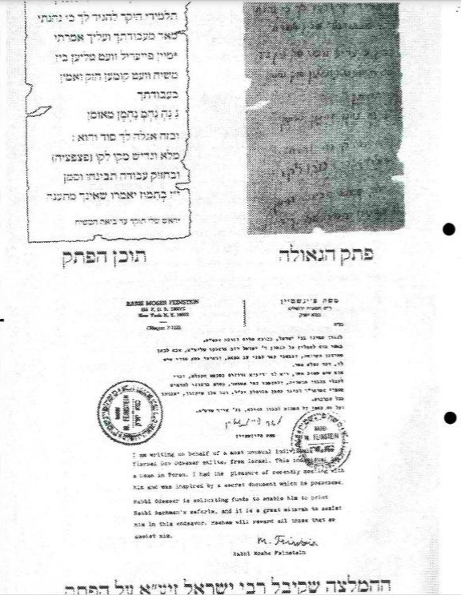

הפתק נשלח אם כאמצעי או כטקסט מקודש שעשוי לתרום להצלת המכתב כולו.[55] לצד הפתק מצורפת סריקה של מכתב מהרב הפוסק משה פיינשטיין בנוגע לעניין הבאת הקבר. [56] למרבה הפלא, הסריקה (ככל הנראה הסריקה המקורית ולא סריקת החומרים בארכיון) מטושטשת ומאפשרת לקוראים לראות מעין מכתב עם חותמת של הפוסק הר' משה פיינשטיין, ללא קריאה של עיקרי הדברים. למעשה, מדובר בסריקה של מכתב נפוץ בקרב חסידי אודסר ובו מעין "אישור" או המלצה של הרב פיינשטיין על אודסר הצעיר עצמו. כלומר, בתגובה לדרישת הממשלה להביא אישור מ"גדול הדור", בחרו העותרים לשלוח מכתב אשר אינו מתיחס כלל לסוגיית העלאת העצמות.[57]

שלב נוסף בניסיונות השתדלנות הוא תגובתם הנזעמת של יוזמי הרעיון כלפי פגישה שערך הנשיא קצב בחודש שבט 2001 ובה ביטל את פנייתן של הממשלות הקודמות בנושא.[58]

במכתב לנשיא קצב העותרים אומרים כי הממשלה מפרה את הבטחות קודמיה- רבין והרצוג, כלומר יש פה איזה תפיסה כאילו הדרג הנוכחי צריך לכבד את החלטות קודמיו, מעין תפיסה של נאמנות או מסורת. עבור העותרים מדובר בעניין שהוא "ממלכתי, דתי ומצפוני ממדרגה ראשונה" כלומר הנימוק כאן אינו מתמקד בחסידי ברסלב אלא בתפיסה שהבאת הארון היא משימה **לאומית** ראשונה במעלה[59]. בעיני יש כאן משהו הממשיך את ציפייתו הגדולה של אודסר כלפי שז"ר בשנות השבעים. כלומר, מוסדות המדינה לא משמשים רק בתור כלים מנהלתיים ומערכות שלטון אלא הן מהוות חלק מהמאמץ המשיחי הברסלבי.

התעקשותו של אודסר או של ממשיכיו לשכנע את ראשי הממשלה השונים והמתחלפים יותר מאשר את חסידי ברסלב האחרים מעוררת תמיהה. מדוע דווקא אודסר וחסידיו היו אלו שראו ערך בנושא זה? מדוע לא התקבלה יוזמה זו בקרב שאר הקבוצות של חסידי ברסלב? נימוק אפשרי הוא מיקומו של אודסר כדמות פריפריאלית ביחס לדמויות ותיקות אשר היו משויכות לקהילות במאה שערים או בני ברק.[60] במקרה הזה נכון לומר שפרט שיצא מן הכלל בא ללמד על הכלל כולו. ל'טויטא חסידים' , החסידים היתומים מאדמו"ר, נותרו מסורות פנימיות וטקסטים ברסלביים והעליה לאומן. יסודות אלו הם המאפשרים את הזרזיף או השטף של המצטרפים החדשים לחסידות זו במהלך המאה העשרים. בהעדר אדמו"ר יכולים וצריכים חסידי ברסלב לעשות את המירב מן התורות שנותרו, מן התורות תפילות, וכל אמירה ואמירה של רבי נחמן הופכת לתביעה מן המציאות. לדעתי, העלאת העצמות באופן רשמי על ידי מדינת ישראל היא לא רק הדרך הדיפלומטית או הטכנית היחידה לעשות זאת, אלא היא גם הכרה לאומית בחשיבות דמותו של ר' נחמן מברסלב כגיבור תרבות לאומי. בקרב חלקים מחסידי ברסלב הכרה לאומית אינה מתפרשת אך ורק ברובד הזה אלא גם נטענת במשמעות משיחית.

בנוסף, כפי שמראים הניסוחים השונים בפולמוס זה, עניין העתקת עצמות ר' נחמן מברסלב פותח צוהר לשאלות של מרכז ושוליות בתווכי הגוונים השונים של החברה הברסלבית, השיח הנדרש מול מוסדות המדינה דחק בחסידי ברסלב להגדיר מי הוא המרכז, כלומר, בא כוחו של רצונו ה"אמיתי" של ר' נחמן מברסלב, ומנגד, מי פועל מדעתו. סוגיה זה הינה סוגיה פנים-פוליטית בה בעת שהיא גם נוגעת למחלוקת תאולוגית עמוקה יותר. מחלוקת זו נוגעת לא רק למיקום עצמותיו של ר' נחמן מברסלב, אלא היא נוגעת גם להבנה של המשיחיות הברסלבית. בשל אופייה הייחודי של חסידות ברסלב כחסידות ללא אדמו"ר, ובצל הבטחתו של ר' נחמן כי תורתו תילמד עד לימות המשיח (וגם על ידו) הרי שנוצרה לנו מעין הבטחה משיחית – ללא תכנית פעולה משיחית. במרווח זה צומחת באופן טבעי פרשנות הרואה במדינת ישראל חלק, ואף חלק משמעותי, במהלך המשיחי הברסלבי. מנגד- החולקים על המהלך אינם יכולים לראות מה החשיבות הרבה שיש להעתקת הציון, ואף רואים בכך התנגדות ישירה לרצונו האישי של ר' נחמן מברסלב להיקבר באומן.

בעיני מסמל מאבק זה צומת של דילמות אשר מפעילות את חסידות ברסלב במאה העשרים. עושר החומרים הנוגעים למסורות ותיאולוגיה, ביניהם המסורת המבוססת של העלייה לציון הקבר, ומנגד, הפוטנציאל הגדול שהבאת הציון לארץ ישראל. באופן פרדוקסלי, העותרים להעלאת הציון ביקשו לעורר מהלך לאומי ובינלאומי נרחב, כחלק מתפיסתם הגאולית שיש להפיץ את קיומו של ה"צדיק" ר' נחמן מברסלב בעולם. אולם, ברבות הימים דווקא השארת ציון קברו של ר' נחמן הביאה לתוצאה זו וחסידות ברסלב הפכה לאחד ממנועי הצמיחה הגדולים של תנועות החוזרים בתשובה בשנות התשעים ואילך. דילמה נוספת שבעיני חסידות ברסלב מתמודדת איתה במאה העשרים היא שאלת הציונות והמוסדות הלאומיים. דווקא בשל המעגלים הרחבים הנוגעים ל"חוזרים בתשובה" אשר מגיעים עם תפיסות לאומיות ציוניות, מאתגרים הללו את מי שתופסים את עצמם כ"מרכז". באופן זה חסידות ברסלב כולה, על כל קהילותיה, נדרשת להתיחס לשאלה האם המוסדות הלאומיים לוקחים חלק במהלך המשיחי ובמוטיבציות הגאוליות. מנגד, אנו רואים גם דפוסים של הסתגרות והדיפה של ההזדמנויות הללו בדמות קהילות ברסלביות וותיקות וסגורות בבני-ברק ובשכונת מאה-שערים בירושלים. עבורן השיח עם מוסדות המדינה נותר ענייני ולא תיאולוגי. יש אמת בדבריו החריפים של מנדל פייקאז' בנוגע לאופייה של חסידות ברסלב בהתייחס ובהשוואה לחסידויות אחרות:

המתבונן בקורותיה הארוכות והמפותלות של החסידות יבחין בנקל בשתי תכונותיה ההיסטוריות הסותרות: קפיאה על השמרים והתאבנות מזה, וכושר הסתגלות לתמורות העתים מזה. יכולתה של החסידות לפשוט צורה וללבוש צורה ועם זאת לשמור על רציפותה ההיסטורית-רעיונית-חברתית, שסימנה המובהק הוא הצדיק ונושא כליו, היא אחד הגורמים לאריכות ימיה. אלא, שזו הושגה על-ידי ויתורים על אורחות חיים, ועל ידי סיגול כלים פוליטיים-מפלגתיים לצרכיה, ועוד.

לא כן הדבר בחסידות ברסלב, שמאז מות מחוללה מונח כתרה ללא שומר ; אין לה הנהגה מרכזית, שתכפה את מרותה על המסתופפים בצילה, או על המתיימרים לדבר בשמה, והיא מעין חסידות אנארכית. אך למרות חילוקי הדעות הפרשניים-רעיוניים בהבנת תורתו של רבי נחמן, הנטיות הסותרות בשאלת גילוי סודותיה הכמוסים של חסידות ברסלב או כיסויים, המריבות בהערכת חשיבותה של אומאן (מקום ציונו של מחולל החסידות הברסלבית), לעומת חשיבותה של ארץ ישראל, - עמדו עד כה חישוקיה ההיסטוריים והרעיוניים של חסידות ברסלב בשינויי המקום והזמן.[61]

המקרה שלפנינו ואולי יותר מכל הבלימה הפנימית שהופעלה מתוככי חסידות ברסלב, מלמדים בעיני לא רק על הכוחות ה"אנארכיים" שראה בה פייקאז', כי אם גם על כוחות ויסות, חשבון נפש קהילתי ומיסוד.

אשר לאודסר, בעיני הפרשיה הייתה שירת הברבור של עשייתו התיאולוגית. בעוד אודסר הישיש ביקש לשחזר משהו מן הרגעים שהיו לו בשנות השבעים עם הנשיא שז"ר, התבלבלו הפוליטיקאים ובעלי התפקידים שהוא פגש. הם ביקשו להיענות לחסידי ברסלב משום חובתם האזרחית, אולם נגררו אגב כך להיות שחקני מפתח בפרשיה חסידית ואף במחלוקת פרשנית על דברי ר' נחמן מברסלב. ההתכתבות מראה, בעיני, כי לא היו למוסדות המדינה מנגנוני ויסות ומידע, והיא התייחסה לפנייתם של העותרים כפנייתם של כלל חסידי ברסלב. לאחר שהובן כי מדובר בתופעה מסוימת, ההתכתבויות מלמדות על ההתלבטות הפנימית של בעלי/ות התפקידים אשר מבקשים שלא להכריע במחלוקת התיאולוגית. אין ספק שאירועים אלה דורשים המשך בירור ומחקר, במיוחד לאור התוצאה- ציון קברו של ר' נחמן לא הועבר וברבות השנים הפך למקום עליה לרגל ו"חניכה" של חסידי ברסלב ו"מתקרבים" חדשים. רקע זה קריטי להבנה של התפתחויות פוליטיות דוגמת פוליטיקאים המבקשים, החל משנות האלפים המאוחרות, להעלות את היוזמה באופן מחודש ולהרויח מכך רווח פוליטי. נוסף על כך, ברבות השנים הוכר אתר הציון בעיירה אומן כאתר בעל חשיבות אוקראינית מקומית, וכך השאלות הנוגעות לתיאולוגיה ולפוליטיקה הפכו למורכבות עוד יותר.

לסיכום, אולי יותר מכל דוגמא אחרת, עניין זה מאפשר הצצה לאופנים בהם תפיסות משיחיות מתלבשות על טיעונים לאומיים. ההיענות הגדולה שנתגלית במכתבים מארכיון המדינה מראה כי לשרים ולעובדי מדינה אין כלים תיאולוגיים להבין לעומק את טיב העתירה והעומד מאחוריה ודווקא בשל כך לכן לא פעם הם משתפים פעולה עם השפה התיאולוגית המוגשת להם.[62] המקרה של מדינת ישראל הוא ייחודי לעניין זה של גבול דק בין תיאולוגיה לממשל, בין החלטות פוליטיות ודיפלומטיות ושאיפות משיחיות של קבוצות או יחידים. בדברים אלו עדיין לא נתתי מענה מקיף לגבי דמותו של אודסר, תל-צור ואחרים שלא הזכרתי כאן מקוצר היריעה, אני מקווה שבמחקר מקיף יותר בנוגע לחסידות ברסלב במאה העשרים ניתן יהיה להמשיך ולהעמיק תובנות אלו. באופן רחב יותר המקרה של ניסיונות העלאת העצמות מלמדת על הייחודיות של קבוצות מסוימות בקרב חסידי ברסלב, אשר לא ניתן לקטלג תחת הגדרת גג ככאלה שאינם ציוניים. קבוצות אלה רואות בהתהדקות הקשר בין ברסלב למדינה מסימניה של גאולה, אולם לא גאולה ציונית ולאומית אלא גאולה לאומית ברסלבית.

# נספחים

**זלמן שז"ר לתדי קולק**

ארכיון המדינה, שם התיק: ישיבת חסידי ברסלב, ירושלים, מזהה פיזי: נ – 105/43,

מספר פריט: 2001004, מזהה לוגי: 1791 0/56 105, עמ' 2.

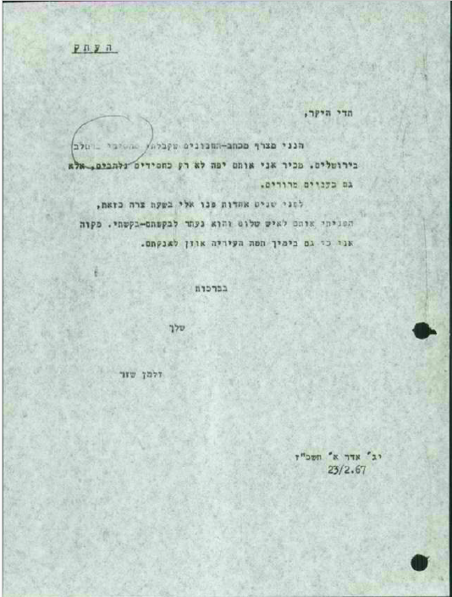

**משלחת חסידי ברסלב**

מתוך: ארכיון המדינה, שם תיק: הנשיא חיים הרצוג – רבי נחמן מברסלב, מזהה פיזי: נ-459/44 מספר תיק: 9/111 עמ' 1.

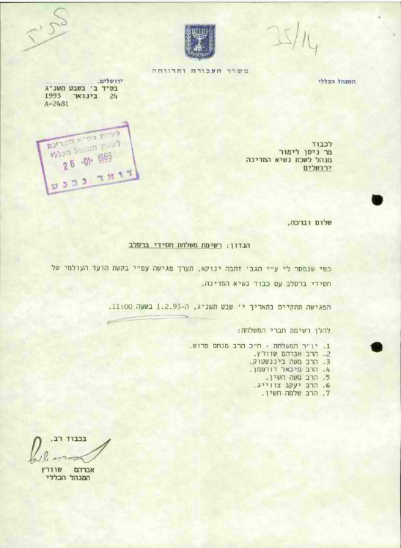

**מכתב משמעון פרס לאודסר**

מתוך: ארכיון המדינה, שם תיק: הנשיא חיים הרצוג – רבי נחמן מברסלב, מזהה פיזי: נ-459/44 מספר תיק: 9/111 עמ' 5.

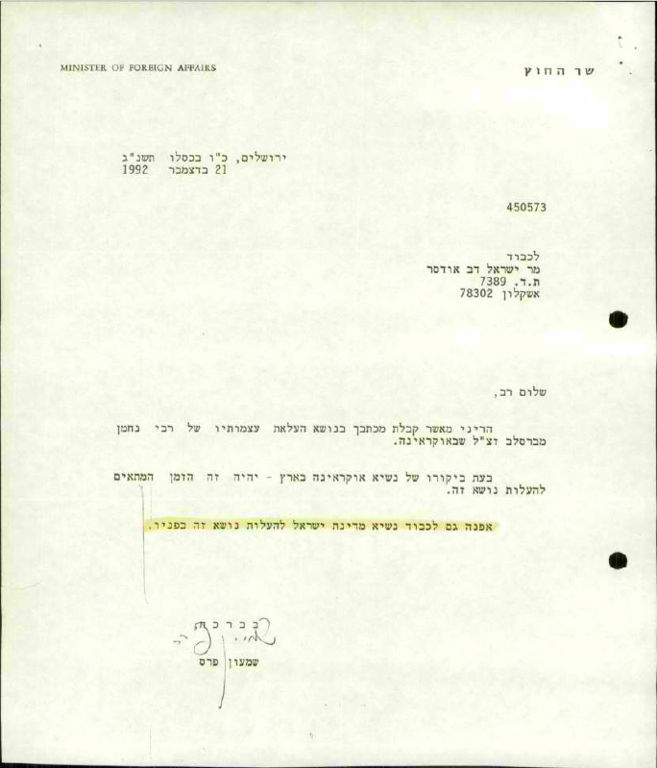

**מכתב מחסידי אודסר לחיים הרצוג**

מתוך: ארכיון המדינה, שם תיק: הנשיא חיים הרצוג – רבי נחמן מברסלב, מזהה פיזי: נ-459/44 מספר תיק: 9/111 עמ' 9.

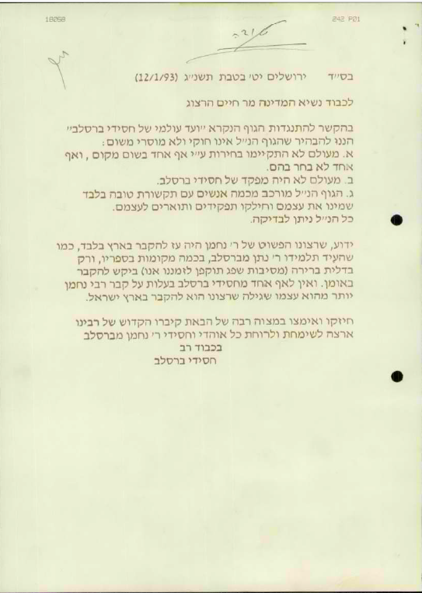

**פתק**

מתוך: ארכיון המדינה, שם תיק: הנשיא חיים הרצוג – רבי נחמן מברסלב, מזהה פיזי: נ-459/44 מספר תיק: 9/111 עמ' 11.

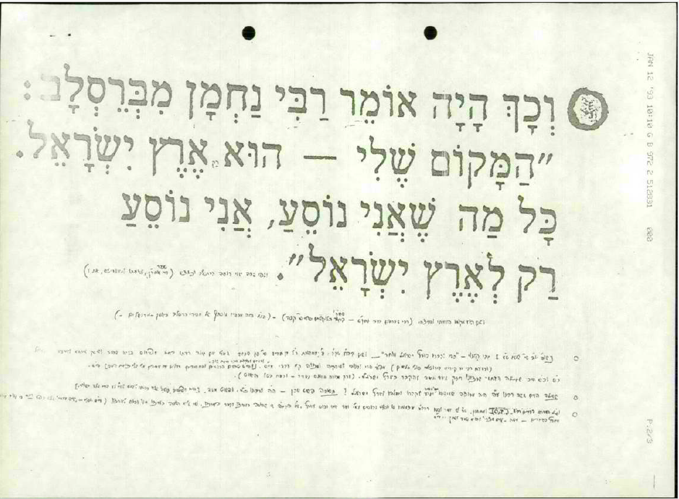

**צילום מתוך ימי מוהרנ"ת וחיי מוהר"ן**

מתוך: ארכיון המדינה, שם תיק: הנשיא חיים הרצוג – רבי נחמן מברסלב, מזהה פיזי: נ-459/44 מספר תיק: 9/111 עמ' 12.

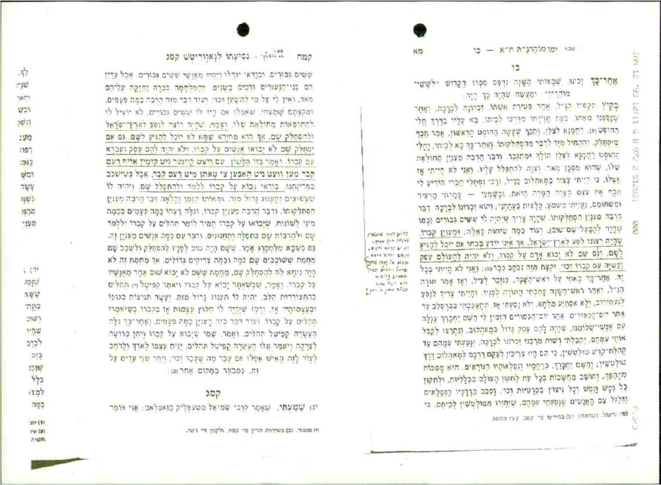

**חיים הרצוג למזכיר ראש הממשלה**

מתוך: ארכיון המדינה, שם תיק: הנשיא חיים הרצוג – רבי נחמן מברסלב, מזהה פיזי: נ-459/44 מספר תיק: 9/111 עמ' 14.

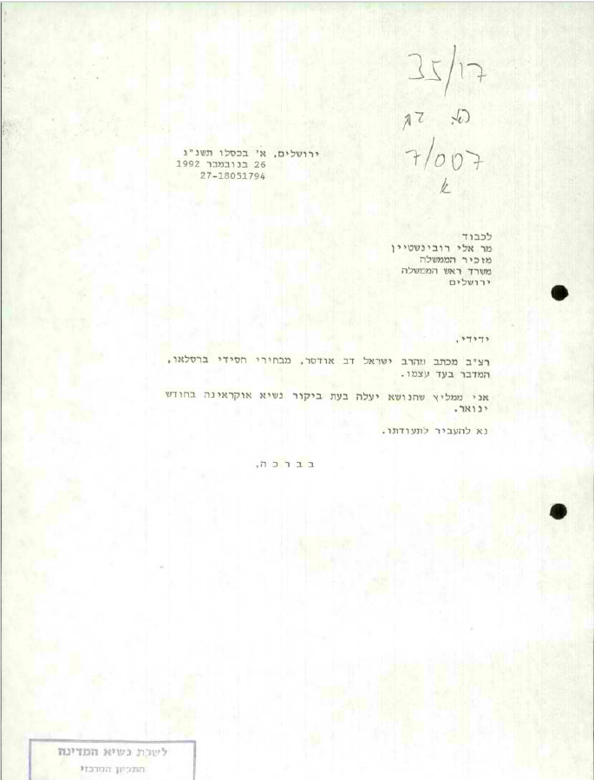

**מכתבים מאוחרים**

ארכיון המדינה שם תיק: קרן תמיכות, שרון תל-צור, עמותת ברסלב, מועצות דתיות, חפץ חיים. מזהה פיזי: ג- 13717/1, מזהה פריט:qbw 0002.

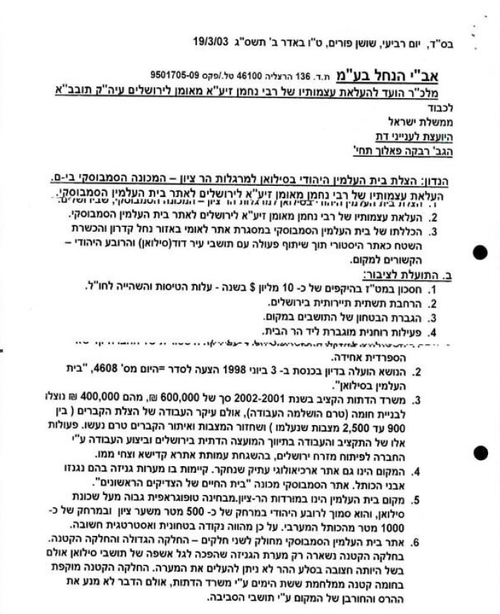

**מכתב לביל קלינטון עם אזכורו של יצחק רבין**

ארכיון המדינה שם תיק: קרן תמיכות, שרון תל-צור, עמותת ברסלב, מועצות דתיות, חפץ חיים. מזהה פיזי: ג- 13717/1, מזהה פריט:qbw 0002. עמ' 155.

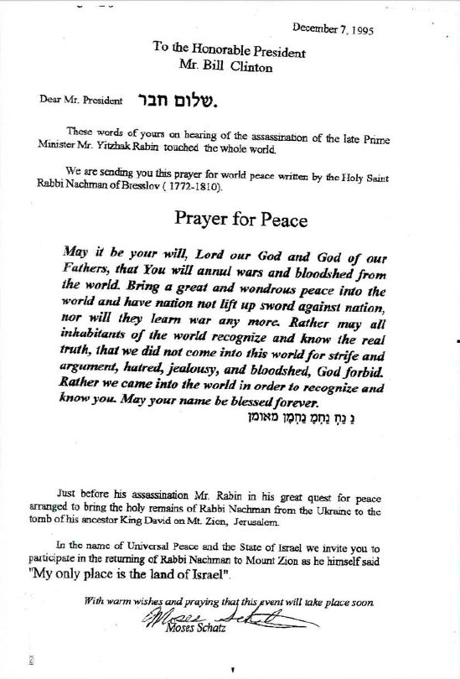

**צילום המכתב שנשלח למשרדי הממשלה**

**מתוך: https://nanach.org/intro/rabbi-moshe-feinstein-haskama.html**

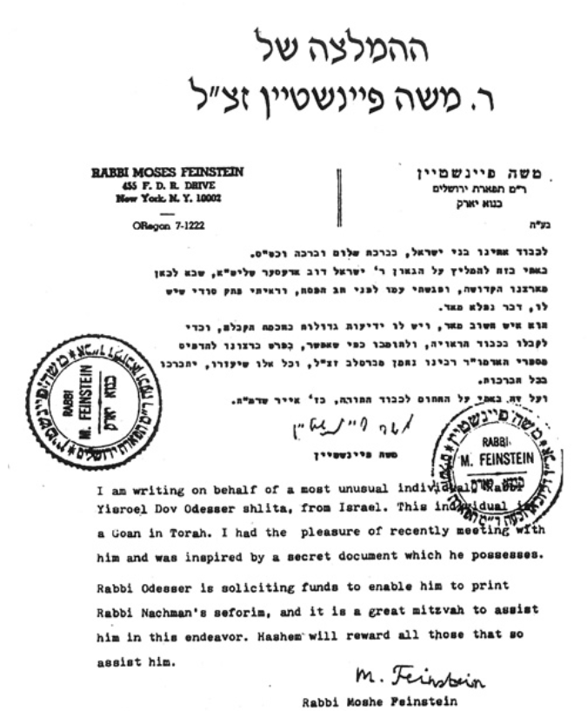

מכתב לאריאל שרון עם אזכור התחייבויות קודמות

ארכיון המדינה שם תיק: קרן תמיכות, שרון תל-צור, עמותת ברסלב, מועצות דתיות, חפץ חיים. מזהה פיזי: ג- 13717/1, מזהה פריט:qbw 0002. עמ' 194.

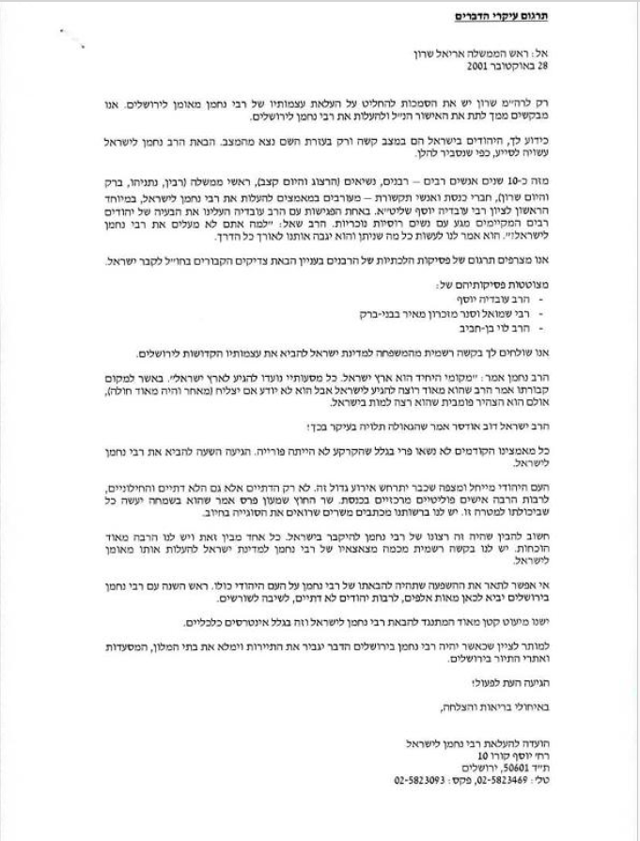

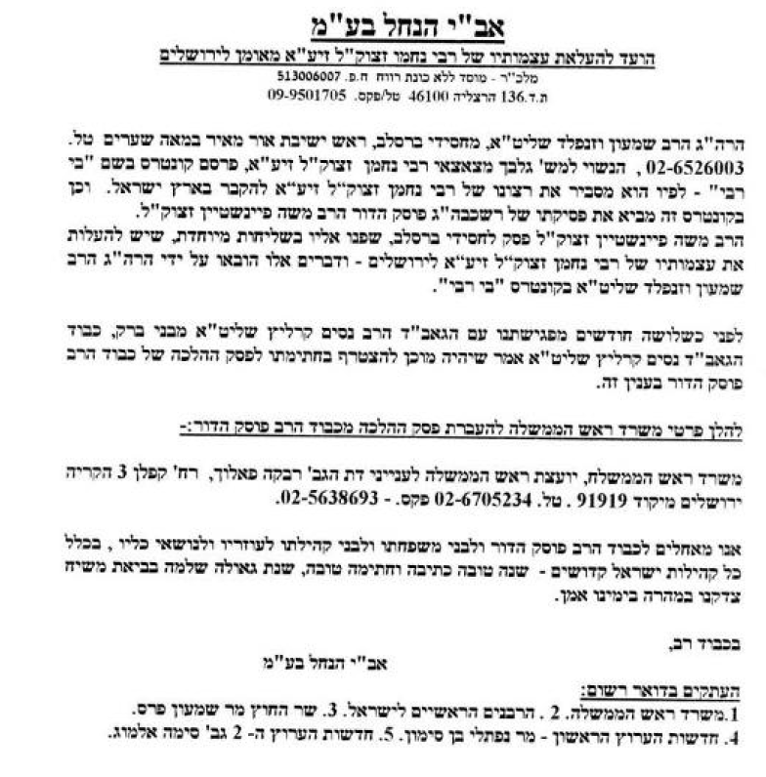

]

1. ראו ניסים ליאון, חסידות ברסלב והחרדיות המזרחית – התמקמות וביקורת, אלפיים ועוד, 2019 (קיץ תשע"ט) גליון 2, עמ' 210 – 241.
2. ראו Shaul Magid, *'Uman, Uman Rosh Ha-Shana': R. Nahman's Grave as Erez Yisrael*, Online, 2010 (link: <https://seforimblog.com/2010/10/shaul-magid-uman-uman-rosh-ha-shana-r/>).
3. ראו למשל יהודה ליבס, 'התיקון הכללי של ר' נחמן מברסלב ויחסו לשבתאות', ציון, מה (תש"ם), ע' 245‑201. יונתן מאיר, 'שיר ידידות לר' יחיאל מנדל ממדוודיווקה והתפתחות השיח הרדיקלי בחסידות ברסלב', התפילה בישראל, היבטים חדשים, ערך אורי ארליך (תשע"ו), עמ' 254‑185. יהודה מונדשיין, 'תגובה למאמרו של יהודה ליבס 'התיקון הכללי של ר' נחמן מברסלב ויחסו לשבתאות'', ציון, מז (תשמ"ב), עמ' 222‑198. **אלכסנדרה מנדלבום, 'אותיות פורחות באוויר: משמעותם התיאולוגית של שריפת וכתיבת ספרים בתורת ר' נחמן מברסלב',** Judica Petropolitana **, 14 (2022), עמ' 26-41.** צבי מרק, מגילת סתרים: חזונו המשיחי הסודי של ר' נחמן מברסלב, רמת־גן תשס"ו.
4. **Alexandra Mandelbaum**, R. Nachman of Tshe’erin’s Kuntres Inyan ha-Hishtahut, *Journal of Jewish Studies*, Vol. LXXII (spring 2021), pp. 116-136.

   Mandelbaum**,** Alexandra**,** Kuntres 'In'ian Ha'ishtatchut' by R.Nachman of Tshe'erin - a Radical Bratslav Interpretation', Journal of Jewish Studies, Vol. LXXII NO.1, Spring 2021, Oxford Centre for Hebrew and Jewish Studies. pp 116-35**.**
5. מרק, צבי, 'צדיק הנתון בלוע הסטרא אחרא: האדם הקדוש והמקום הטמא: על העלייה לרגל לקבר ר' נחמן מברסלב באומן בראש השנה', ראשית – עיונים ביהדות, 2 (תש"ע), עמ' 146‑112.
6. משה וינשטוק, אומן: המסע הישראלי לקברו של רבי נחמן מברסלב, תל אביב תשע"א.
7. Shaul Magid, *'Uman, Uman Rosh Ha-Shana': R. Nahman's Grave as Erez Yisrael*, Online, 2010 (link: <https://seforimblog.com/2010/10/shaul-magid-uman-uman-rosh-ha-shana-r/>).
8. כך מופיע בכתביו של מקובל ברסלבי ירושלמי, הרב יצחק מאיר מורגשטרן, דימוי של 'אומן- שבירושלים'. יצחק מאיר מורגנשטרן, קונטרס ראש בני ישראל, תשע"ג וכן הנ"ל, מאמר והאמת והשלום אהבו.
9. קונטרס המשקף את פולמוס מירון-ירושלים שיצא בשנת תשכ"ח מסיים עם המסקנה:

   "על כן כל מי שנקרא על שמו ז"ל ויש לו שייכות אליו בתמימות ובפשיטות,

   צריך לעלות לירושלים עיה"ק… לבוא אל הביה"כ שנקרא על שם רבינו ז"ל ולהתפלל עם כלל הקיבוץ בר"ה הקדוש ברננה ולזכות לכל התיקונים כמבואר בספריו הקדושים ועל ידי זה נזכה לשמוח במהרה עם ביאת המשיח צדקינו ולהשתטח על קברו ז"ל ובבנין בית המקדש במהרה בימינו אמן." ראו בירור אודות התקבצות על ר"ה, בני-ברק תשכ"ח, עמ' י-יא.
10. אליעזר באומגרטן, בין מרוקו לאומן: זהויות עדתיות בחסידויות ברסלב, פעמים: רבעון לחקר קהילות ישראל, תמורות במזרח, אביב תשע"ב, עמ' 178-147.
11. דוד אסף, חזון העצמות של רבי נחמן מברסלב, [https://onegshabbat.blogspot.com/2021/02/blog-post_22.html](https://onegshabbat.blogspot.com/2021/02/blog-post_22.html%20)

    יום שני, 22 בפברואר 2021.
12. מוכרים במיוחד דבריו של גרשם שלום אשר במלוא שמונים שנה לשז"ר אמר עליו כי יכל היה להיות להיסטוריון גדול, לולא בחר בקריירה פוליטית. ראו גרשם שלום, ימי הנעורים עם ז. רובשוב, זר לגבורות, עורך: ב"צ לוריא, קרית ספר בע"מ, ירושלים, תשל"ג. הדברים הודפסו גם בתוך הנ"ל, דברים בגו: פרשי מורשה ותחיה , קיבץ והביא לדפוס: אברהם שפירא, תל אביב, תשל"ו.
13. ראו זלמן שזר (רובשוב), 'על תלי בית פרנק', מהד' ביבליופילית, 1923. הופיע גם בשם 'עקבות אחים גדולים' בנוסח מעט שונה ב1920. נדפס מחדש, הנ"ל, 'על תלי בית פרנק', אחרית דבר: יונתן מאיר, הוצאת בלימה, ירושלים – ברלין תשפ"ד (2024). מקרה נוסף של נשיא שעסק בקבוצות דתיות משיחיות הוא יצחק בן-צבי (שימשלביץ) (1963-1884) בין היתר התעניין במצבה של כת הדונמה השבתאית, שיש עדויות לקיומה בתצורה מבוזרת בטורקיה בשנות החמישים והשישים. עדות להתעניינות זו נמצאת בתיקים רבים מתוך ארכיון המדינה אשר מתארים את העובדה כי לשכת הנשיא עקבה אחרי עקבותיהם של השבתאים למרות שהם אינם אזרחי מדינת ישראל ואין ספק כי מספרם היה זעיר וחסר משמעות דיפלומטית. ראו לדוגמא: יצחק בן-צבי – מחקר, ארכיון המדינה, תיק: פ- 1912/28. ראו גם יעקב ברנאי, יצחק בן-צבי וזלמן שזר בחקר השבתאות, עיונים בתקומת ישראל, 25 תשע"ו (2015) עמוד 269-240
14. ראו אודסר דב ישראל, אב"י הנחל, ירושלים, תשכ"ט וכן ראו אודותיו בתוך חיי ישראל סבא, שבחי סבא ישראל והשמטות מספר אב"י הנחל, צפת תשע"ה.
15. מעריב, 22 בספטמבר, 1963.
16. . בעותק המצוי בספריה הלאומית ואשר הוקדש לחוקר הקבלה גרשם שלום ניתן לראות את הקדשתו היוצאת מלשכתו של הנשיא שז"ר ("לפי בקשת הנשיא הריני מצ"ב את אבי הנחל").
17. שז"ר גם כתב הקדמה עתירת שבחים ורגש כלפי חסידות ברסלב, ר' נחמן מברסלב והספר לקוטי מוהר"ן, והכל בעילום שם.
18. הדברים כתובים כחלק ממכתב בעל תוכן כאוב, כמספר מכתבים המעידים על מעין התדרדרות רוחנית של שז"ר או של היחסים בינו ובין אודסר: שנה טובה ורפואה וישועה וכבוד נשיא ישראל, השוכן בליבי תמיד. הנושא את נפשו... בעבור זה בחר בו ה' וסיבב סיבת רבות ופלאות גדולות, עד שנתבסס ונתבסם החיבוד והיחוד הקדוש שלנו, אשר מזה נולד לנו, ילד פלא הנקרא "אב"י הנחל" שהכל מתפלאים, משתאים ומשתוממים עליו ומקבלין אותו בחיבה וחדווה רבה, כי הוא משקה את ישראל מימי אמת, שמהם תצמח הגאלה בקרוב". מדובר באיגרת לראש השנה המופיע במהדורות מאוחרות הכוללות לטענתן מכתבים מארכיון שזר, ראו אבי הנח"ל, ירושלים תשמ"ט.
19. חיי סבא ישראל שבחי סבא ישראל והשמטות מספר אב"י הנחל, צפת, תשע"ה, עמ' שמה-שמו.
20. שם, עמ' שמח.
21. זלמן שזר אל טדי קולק, 23 בפברואר 1967, ארכיון המדינה, תיק: נ-105/43. בתיק זה מצוים גם מכתבים מאודסר לשז"ר בבקשה לסיוע מול העיריייה ובנוגע לחובות בית המדרש ובית הכנסת הברסלבי בירושלים. גם במכתבים אלו נוטה שז"ר לתאר הצרכים החומריים של הישיבה במונחים רוחניים וכמטרה לאומית חשובה.
22. שמואל צ'צ'יק אל זלמן שז"ר, ה' אדר תשכ"ד, ארכיון המדינה, תיק נ- 93/24.
23. . שם, עמ' 214.
24. צבי מרק, מגילת סתרים: חזונו המשיחי הסודי של ר' נחמן מברסלב, רמת־גן תשס"ו.
25. באומגרטן, שם.
26.
27. נושא העתקת עצמות באופן רשמי על מדינת ישראל מהווה צוהר לשאלות של טקסים ואתרי זכרון ועליה לרגל. דוד בן גוריון ראה חשיבות בהעתקת ציון קברו של חוזה המדינה בנימין זאב הרצל ואף תיאר עניין זה במילים נמלצות: ואשרינו שהננו מעבירים עצמות החוזה לאדמת־ישראל הגאולה, ומביאים אותן לקבורה בבירת־הנצח שלנו. על־יד קברות המלכים והנביאים תקום מצבת־אבנים לעצמות הרצל, לשארית בן־התמותה. אולם הרצל בן־האלמוות, מצבתו היא מדינת־ישראל אשר תיבנה ותגדל ותיף באהבת בניה־בוניה. לא תהלוכות־אבל תהיה הלווית עצמות הרצל לירושלים, אלא מסע־נצחון, נצחון החזון שהיה למציאות." ראו נאומו בכנסת בישיבה הששים ותשע מיום כ“א באב תש”ט 16.8.1949 ומנגד את התנגדותו הראשונית להעלאת ציון קברו של זאב ז'בוטינסקי.
28. ראו דורון בר, "מעגל טוב" מליוורנו לירושלים: העלאת עצמות החיד"א לישראל, עת-מול; עתון לתולדות ארץ ישראל ועם ישראל 251 (תשע"ז) 26-28 (2017).
29. ראו יורם בילו, פולחן ומקום קדוש בדת האזרחית ובדת העממית בישראל, מחקרי ירושלים בפולקלור יהודי, תשנ"ז- תשנ"ח, כרך יט/ כ, עמ' 84-65.
30. גדליה פליער, אומן – כך נפרצה הדרך...: סיפור הנסיעות הראשונות של ר' גדליה פליער שפתחו את הדרך לציון רביז"ל באומן, בהוצאת פנחס זילברמן , ירושלים תשס"א
31. ראו גדליה פליער, אומן- כך נפרצה הדרך: ספור הנסיעות הראשונות של ר' גדליה פליער שפתחו את הדרך לציון רביז"ל באומן, פנחס זילמברמן, ירושלים תשס"א.
32. יש לשים לב כי כמו רבים אחרים, גם לאודסר היה הסבר רוחני אלטרנטיבי לנפילת מסך הברזל והוא תלה את הדבר בביקורו באומן לפני כן: "קדם שנפתחו הגבולות של רוסיה ונפלה חומת הברזל, דבר שהיה אז רחוק לגמרי מן המציאות ולא היה איזה שכל שיסכים על כך, היה רבי ישראל מרמז בכל שנה אם כבר נפתחו הגבולות ואפשר לנסוע לאומן? ולא היה מי שיאמין לפשר דבריו, זאת למרות שהיה חוזר על דבריו הנ"ל פעם אחר פעם. ובחנכה התש"ג, מיד לאחר הנסיעה הראשונה לאומן בראש השנה בא הורשו להיות באומן על הציון הקדוש כאלף איש, אמר רבי ישראל כי הרוסים עשו טעות גדולה מבחינתם על שנתנו לנו להכנס לאומן, ואמר שכעת היהודים שברוסיה יעלו ארצה וכל הקומוניזם יפול ויתבטל. וכך נתקיים בתוך זמן קצר, שנפתחו הגבולות והחלה העליה הגדולה של יהדות רוסיה לארץ והקומוניזם התמוטט ונפל". חיי סבא, שם, קג-קד.
33. ישראל דב אודסר אל יצחק רבין, 5 בנובמבר 1992, ארכיון המדינה, תיק: נ- 459/44.
34. שמעון יוסף ויזנפלד אל חיים הרצוג, יט טבת התשנ"ג, ארכיון המדינה, תיק: נ- 459/44.
35. שם, שם.
36. שם, שם.
37. ראו נתן שטרנהארץ, ימי מוהרנ"ת, כו.
38. שמעון פרס אל ישראל דב אודסר, 21 בדצמבר 1992, ארכיון המדינה, תיק: נ- 459/44.
39. ראו לשכת נשיא המדינה אל שר החוץ שמעון פרס, 26 בנובמבר 1992, ארכיון המדינה, תיק: נ – 459/44.
40. חסידי ברסלב מצפת ובני-ברק לנשיא המדינה, מברק, שם, תיק: נ – 459/44.
41. רפאל אלישע, שמעון כהן, משה דורון, אופיר יוליוס ונתן ניסן לנשיא המדינה חיים הרצוג, מברק, תיק: נ – 459/44.
42. רשימת חברי המשלחת: חבר הכנסת דאז הרב מנחם פרוש (יו"ר המשלחת), הרב אברהם שוורץ, הרב משה ביננשטוק, הרב מיכאל דורפמן, הרב משה חשין, הרב יעקב צווייג, הרב שלמה חשין. ראו אברהם שוורץ המנהל הכללי אל ניסן לימור מנהל לשכת נשיא המדינה, 24 בינואר 1993, ארכיון המדינה, תיק: נ- 459/44.
43. עניין זה נזנח במחקר חסידות ברסלב כיוון שבדרך כלל מיוחסת כולה למיקום של "שוליים" ביחס לחסידויות אחרות. יוצא דופן הוא מאמרו של אליעזר באומגרטן בהקשר זה, אשר מתאר את צמיחתה הפנומונלית של החסידות דווקא סביב העליה לאומן, החל משנות התשעים ואילך. ראוי לציין כי למרות המאמצים הכושלים של אודסר ותלצור, הרי שחסידיו של אודסר אינם מתנגדים לרעיון העליה לאומן בראש השנה ואף לוקחים חלק מרכזי בחגיגות ובאירועי החג. על פניו, יכלו חסידי אודסר להתעקש על אלטרנטיבה בדמות האפשרות המסורתית של המרת העליה לציון ר' נחמן בעליה לציון רשב"י במירון.
44. ראו אודסר ותל-צור אל חיים הרצוג, י"ט בטבת תשנ"ג. ארכיון המדינה, תיק: נ-459/44.
45. ראו אודסר אל אליקין רובינשיטיין, 6 לדצמבר 1992, ארכיון המדינה, תיק: ג- 10963/5.
46. אגודת ישראל ללשכת הנשיא חיים הרצוג, כ' טבת תשנ"ג (13 לינואר 1993), ארכיון המדינה: תיק נ – 459/44.
47. מכתב מתאריך כ"ט בתמוז תשנ"ג ( 18.7.1993) מופיע בקובץ מכתבים פנים ברלסבי בשם "מכתבים להעלאת ציון מוהר"ן זצוק"ל לארץ-ישראל".
48. כך פונים העותרים לאחר רציחתו של יצחק רבין לאלמנה לאה רבין. שרון תל-צור אל לאה רבין, 18 באוגוסט 1996, ארכיון המדינה, תיק: ג- 10963/5. וכן בפניה המרגשת 'שלום, חבר' לנשיא ארצות הברית ביל קלינטון, שרון תל-צור אל נשיא ארצות הברית ביל קלינטון, 11 בדצמבר 1995, ארכיון המדינה, תיק: ג- 10963/5. וכן בתוך: ארכיון המדינה, תיק- 13717/1. עוד מכתבים מאותה תקופה ניתן למצוא בארכיון המדינה, תיק: גל – 46585/ 5.
49. שרון תל-צור אל ראש הממשלה אריאל שרון, ראש חודש ניסן תשס"א, ארכיון המדינה, תיק:

    ג- 13717/1.
50. שם, שם.
51. במילותיה של גב' רבקה פאלוך לגב' יעל ממדור פניות לציבור: "להוריד אותם ממך כמה שיותר מהר ולהפנות אותם אל גדולי התורה שהם יפנו לרוה"מ ויתנו "פסק הלכה" האם מותר לנגוע בצדיק מאומן". רבקה פאלוך אל מירב, 20 ליוני 2002, , ארכיון המדינה, תיק: ג- 13717/1. ראו גם: ארכיון המדינה, תיק: גל – 46585/ 5.
52. שם, עמ' 134.
53. שרון תל-צור אל שמעון פרס, 18 לאוגוסט 2002, ארכיון המדינה, תיק: ג- 13717/1, ראו גם ארכיון המדינה, תיק: גל – 46585/ 5.
54. ראו: נציגי העולים לאומן לנפתלי בן סימון, 25 ביולי 2002, ארכיון המדינה, תיק: ג- 13717/1.

    תגובת הדרג הפקידותי לנושא מחירי הנסיעה היא כי מדובר ב'"שערוריה ציבורית וכלכלית ותעשיית כסף על גבם של אנשים תמימים". ראו כדוגמא: ארכיון המדינה שם תיק: קרן תמיכות, שרון תל-צור, עמותת ברסלב, מועצות דתיות, חפץ חיים. מזהה פיזי: ג- 13717/1, מזהה פריט:qbw 0002, עמ' 105.
55. שם, שם.
56. לצערי טרם הצלחתי לשחזר את מכתב הפסיקה של פיינשטיין אם אכן תמך ברעיון זה.
57. זאת ועוד, לאור צורת החתימה, אופי ההמלצה והעובדה שבאופן חריג מוקלד המכתב גם בשפה האנגלית מתחת לעברית (צורה לא נפוצה במכתביו של פיינשקטיין) יש מקום לטעון בזהירות כי המכתב כולו מזויף. ראו בנספחים.
58. ראו שרון תל-צור אל הנשיא , 26 במאי 2002, ארכיון המדינה, תיק: ג- 13717/1.
59. נושא העלאת העצמות צף ועולה מאז מדי פעם ולרוב על ידי דמויות אשר אינן קשורות לקהילה הברסלבית. כך למשל בשנת 2017 אישרה סגנית שר החוץ ציפי חוטובלי כי ישראל פנתה לממשלת אוקראינה בבקשה להעלות את העצמות. זמן קצר לאחר מכן הבהיר שגריר אוקראינה בישראל שהנושא אינו עומד על הפרק ושעמדת אוקראינה היא שמדובר "בנכס תרבותי-היסטורי המהווה חלק מסיפורה של המורשת האוקראינית". במקום אחר ראוי להאריך בעניין התפתחות התפיסה האוקראינית בדבר ציון הקבר ושייכותו למרקם החיים האוקראיני ולהיסטוריה המקומית. אולם למרות זאת, בשנת 2020 בעת מגפת הקורונה עתר שרון שלצר (לשעבר תל-צור) דרך עורך דינו איתמר בן גביר לבג"צ בנושא זה. ראו:

    https://www.srugim.co.il/482033-%D7%91%D7%92%D7%A5-%D7%9E%D7%93%D7%95%D7%A2-%D7%A2%D7%A6%D7%9E%D7%95%D7%AA%D7%99%D7%95-%D7%A9%D7%9C-%D7%A8%D7%91%D7%99-%D7%A0%D7%97%D7%9E%D7%9F-%D7%9C%D7%90-%D7%9E%D7%95%D7%A2%D7%9C%D7%95%D7%AA
60. וכבר אליעזר באומגרטן כתב על כך דברים דומים. באומגרטן, שם.
61. מנדל פייקאז', המפנה בתולדותיה של המשיחיות החסידית הברסלבית, משיחיות ואסכטולוגיה, עורך: צבי ברס, הוצאת מרכז זלמן שזר, ירושלים תשמ"ד, עמ' 325. מאמר זה הופיע בגרסה מצומצמת יותר בתוך: דעת, 8, תשמ"ב, עמ' 108-95.
62. הנחתי בצד התפתחויות חשובות לא פחות, דוגמת המגמה ההולכת וגוברת להכיר בציון קברו של ר' נחמן מברסלב באומן כאתר לאומי אוקראיני.